Проект
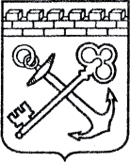
АДМИНИСТРАЦИЯ ЛЕНИНГРАДСКОЙ ОБЛАСТИ
КОМИТЕТ ПО СОХРАНЕНИЮ КУЛЬТУРНОГО НАСЛЕДИЯ ЛЕНИНГРАДСКОЙ ОБЛАСТИ

ПРИКАЗ

«___»____________2021 г. №___________________
г. Санкт-Петербург

Об установлении предмета охраны
объекта культурного наследия федерального значения
«Гатчинский дворец (с Арсенальным и Кухонным каре)»,
1766–1781 гг., 1793–1797 гг. (перестроен), 1844–1851 гг., входящего
в состав объекта культурного наследия федерального значения
«Ансамбль Гатчинского дворца и парка», 1766–1801 гг.,
расположенного по адресу: Ленинградская область, Гатчинский муниципальный район, г. Гатчина, проспект Красноармейский, дом 1

В соответствии со статьями 9.1, 33, 47.3 Федерального закона от 25 июня 2002 года № 73-ФЗ «Об объектах культурного наследия (памятниках истории и культуры) народов Российской Федерации», статьей 4 закона Ленинградской области от 25 декабря 2015 года № 140-оз «О государственной охране, сохранении, использовании и популяризации объектов культурного наследия (памятников истории и культуры) народов Российской Федерации, расположенных на территории Ленинградской области», пунктом 2.1.1. Положения
о комитете по сохранению культурного наследия Ленинградской области, утвержденного постановлением Правительства Ленинградской области
от 24 декабря 2020 года № 850, приказываю:
- Установить предмет охраны объекта культурного наследия
федерального значения «Гатчинский дворец (с Арсенальным и Кухонным каре)», 1766–1781 гг., 1793–1797 гг. (перестроен), 1844–1851 гг., входящего в состав объекта культурного наследия федерального значения «Ансамбль Гатчинского дворца и парка», 1766–1801 гг., расположенного по адресу: Ленинградская область, Гатчинский район, поставленного под государственную охрану Постановлением Совета Министров от 30 августа 1960 года № 1327 «О дальнейшем улучшении дела охраны памятников культуры в РСФСР», согласно приложению к настоящему приказу.
- Отделу по осуществлению полномочий Российской Федерации в сфере объектов культурного наследия департамента государственной охраны, сохранения и использования объектов культурного наследия комитета по культуре Ленинградской области обеспечить внесение соответствующих сведений в Единый государственный реестр объектов культурного наследия (памятников истории и культуры) народов Российской Федерации.
- Обеспечить размещение настоящего приказа на сайте комитета
по сохранению культурного наследия Ленинградской области в информационно-телекоммуникационной сети «Интернет».
- Настоящий приказ вступает в силу со дня его официального опубликования.
- Контроль за исполнением настоящего приказа возложить на заместителя председателя комитета по сохранению культурного наследия Ленинградской области, уполномоченного в области сохранения, использования, популяризации
и государственной охраны объектов культурного наследия (памятников истории
и культуры) народов Российской Федерации.

Заместитель Председателя Правительства
Ленинградской области – председатель
комитета по сохранению культурного наследия В.О. Цой

Согласовано:

Заместитель председателя комитета по сохранению культурного наследия Ленинградской области
____________________________ Г.Е. Лазарева

Начальник отдела по осуществлению полномочий Российской Федерации в сфере объектов культурного наследия комитета по сохранению культурного наследия Ленинградской области
_____________________________ С.А. Волкова

Начальник сектора осуществления надзора за состоянием, содержанием, сохранением, использованием и популяризацией объектов культурного наследия комитета по сохранению культурного наследия Ленинградской области
______________________________Н.К. Насковец

Ознакомлен:

Заместитель председателя комитета по сохранению культурного наследия Ленинградской области
____________________________ Г.Е. Лазарева

Главный специалист отдела по осуществлению полномочий Российской Федерации в сфере объектов культурного наследия комитета по сохранению культурного наследия Ленинградской области
____________________________ Н.И. Корнилова

Подготовлено:

Главный специалист отдела по осуществлению полномочий Российской Федерации в сфере объектов культурного наследия комитета по сохранению культурного наследия Ленинградской области
____________________________ Н.И. Корнилова
Приложение
к приказу комитета по сохранению культурного наследия
Ленинградской области
от «___» _____________2021 г.
№ _________________________

Предмет охраны объекта культурного наследия федерального значения
Гатчинский дворец (с Арсенальным и Кухонным каре)»,
1766–1781 гг., 1793–1797 гг. (перестроен), 1844–1851 гг., входящего
в состав объекта культурного наследия федерального значения
«Ансамбль Гатчинского дворца и парка», 1766–1801 гг., расположенного по адресу: Ленинградская область, Гатчинский муниципальный район, г. Гатчина,
проспект Красноармейский, дом 1

№ п/п | Видовая принадлежность предмета охраны | Предмет охраны | Материалы фотофиксации или иные графические материалы
1 | Объемно-пространственное и планировочное решение территории  Габариты и конфигурация дворов | Современное положение объекта культурного наследия в исторических границах пятна застройки дворца и его расположением: с севера, востока – дворцовый парк, с северо-запада – участок здания Екатеринвердера с юга –городская магистраль – Красноармейский проспект.  Расположение объекта  на участке: расположение относительно красной линии Красноармейского проспекта, незастроенная городская территория, примыкающая к зданию с юга, плац перед южным фасадом, огражденный бастионами, облицованными каменными известняковыми блоками и рвом, Дворцовый парк, примыкающий с трех сторон к зданию дворца.  1-й (парадный) двор-плац: сложной ломаной конфигурации, образован по первоначальному архитектурному замыслу, отделен от Красноармейского проспекта рвом и бастионной стеной ломаной конфигурации.  2-й двор – внутренний в Арсенальном каре: прямоугольный 32,2х45,7м, замкнутый, соединен арочным проездом с парадным южным фасадом дворца.  3-й двор – внутренний в Кухонном каре: прямоугольный 32,2х45,7м, замкнутый, соединен арочным проездом с парадным южным фасадом дворца.  Сохранились колодцы исторической ливневой канализации. | 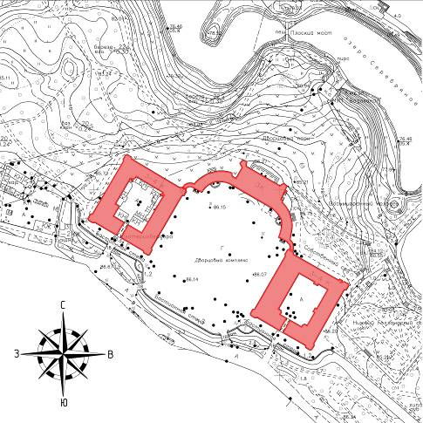  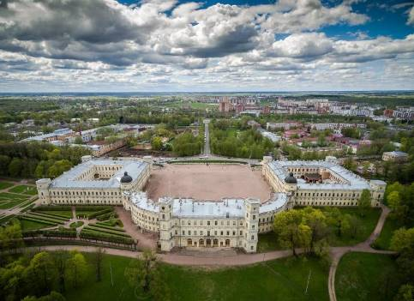  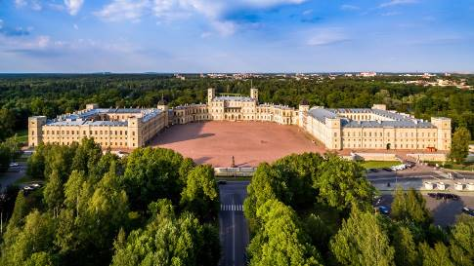  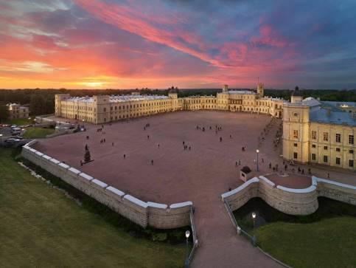  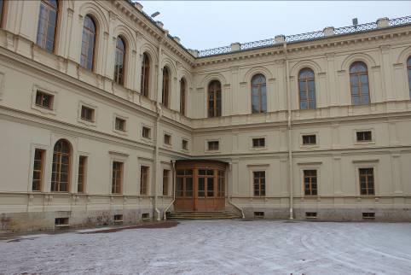  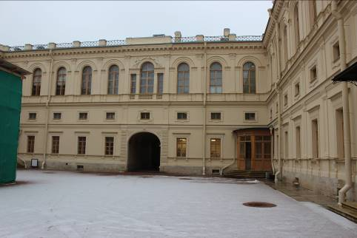  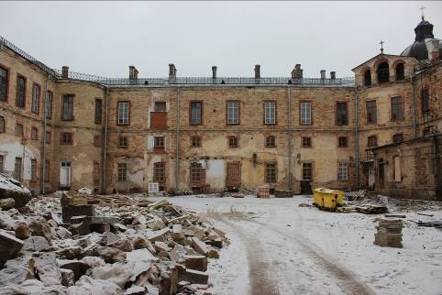  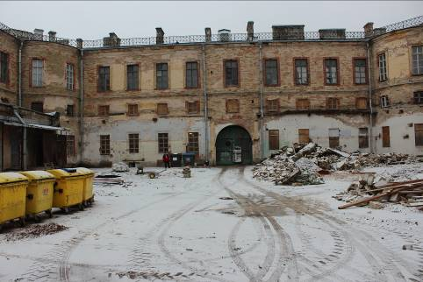  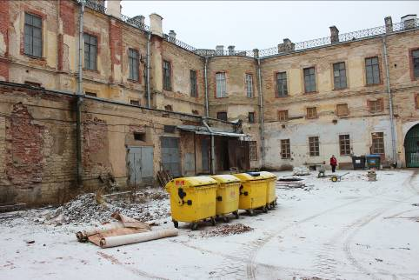
2 | Общее объемно - пространственное решение | Конфигурация и габариты объекта в плане, общее объемно-пространственное решение:  многоплановая композиция, сложная в планировочном и объемно-пространственном отношении, с центрально-осевой симметрией: трехэтажный центральный корпус, усложненный со стороны сада пятигранными Часовой и Сигнальной башнями (в 5 этажей), полуциркульные Западные и Восточные крылья (полуциркули), фланкирующие центральный корпус, связанные через малые переходы (с проездными арками в уровне 1-го этажа) с Дворцовой церковью и башней-ротондой Арсенального каре.  Два замкнутых 3-х этажных четырехугольника с внутренними дворами – Кухонное (западное) и Арсенальное (восточное) каре. Доступ во внутренние дворы Кухонного и Арсенального каре осуществляется через сквозные проездные арки. | 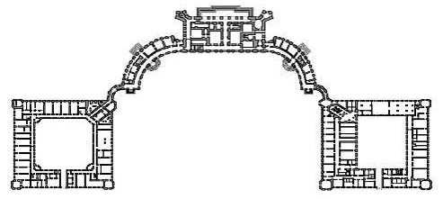
2.1 | Объемно - пространственное решение центрального каре | Планировочная структура:  габариты помещений, анфиладная связь помещений лицевой парковой части и торцевых, объемы и расположение лестничных клеток, взаимосвязь помещений.  Архитектурно-художественное решение фасадов:  Главный фасад со стороны плаца: трехэтажный, на 11 осей, в стиле раннего классицизма с элементами позднего барокко. Крепован в уровне 2-3 этажей с образованием балкона в центральной части. Три арочных остекленных входных проема с малыми прямоугольными между ними. Ризалиты на 3 оси с прямоугольными окнами. Междуэтажные профилированные тяги из известняка. Каменный профилированный венчающий карниз из известняка (фрагментарно утрачен со стороны юго-восточного и северо-западного фасадов) с парапетной кованой решеткой между каменными стойками из известняка, глухой аттик на центральной оси,  карнизы, наличники окон и дверей – слабопрофилированные, резные из камня с барочными «ушками». Балкон в уроне 2-го этажа из чугунных конструкций с выходом со 2-го этажа.  Облицовка стен: известняковые блоки, угловые пилястры башен, плоские пилястры тосканского ордера в двух уровнях, полуколонны, профилированные наличники, междуэтажные и венчающие карнизы – из известняковых блоков.  Выполнена реставрация фасада в 2019 г.  Парковый фасад: на 11 осей, без креповки, фланкирован пятигранными 5-этажными башнями – Сигнальной (западной) и Часовой (восточной).  Центральный вход с крыльцом выделен двухколонным портиком с балконом над ним и ограждением с балясинами и четырьмя колоннами. 5-ть арочных остекленных проемов (окон-дверей) в уровне 1-го этажа. Часовая башня имеет функциональные дополнения: круглый циферблат с золоченными стрелками часов, кованный металлический токоприемник системы громоотвода башни и металлический флагшток.  Боковые фасады – простые, с поэтажным членением профилированными поясками-тягами, нишами на отдельных осях фасадов.  Столярные заполнения фасадов –деревянные, с разделкой под дуб, покрытие лак, с латунной фурнитурой, воссозданные. В парадных залах и отдельных помещениях оконные заполнения деревянные с разделкой под дуб, покрытие лак, с латунной фурнитурой, воссозданные.  Цоколь по всему периметру объекта культурного наследия, выполненный из трех рядов крупных гранитных блоков с окнами цокольного этажа (частично скрыт в зоне отмостки).  Металлические оконные решётки по оконным проемам цоколя. Решетки имеют прямоугольную рама, поле решетки имеет диагональный геометрический рисунок. Часть проемов со стороны паркового фасада сохранила исторические оконные заполнения проемов из металлических глухих ставней (створок) с диагональным рисунком и розетками в местах установки заклепок соединений.  Отмостка со стороны плаца (парадного двора) – булыжная. Отмостка со стороны парка скрыта из-за увеличенной отметки планировки.  Конфигурация кровли.  Вальмовая по деревянной стропильной системе. Окрытие –фальцевая кровля. Водосточная система металлические трубы по фасадам с коваными ухватами по фасадам.  Дымовые и вентиляционные трубы, кирпичные с окрытием оголовков. Парапетное ограждение в виде секций с каменными стойками из известняка и кованой решеткой.  Крыльца.  На главном фасаде пандус, с мощеный булыжником, с парапетными гранитными стенками и тумбами, а также пьедесталами под скульптуры.  На парковом фасаде – гранитная терраса по ширине пяти арочных окон-дверей, трех всходное крыльцо крепованное в центре.  Восточное крыльцо (выход в Собственный сад из личных комнат Павла I) – двухвсходное, гранитное, с рустованными подпорными стенками и кованой решеткой ограждения площадки и маршей. Перед крыльцом – две каменные скульптуры сфинксов из известняка на пьедесталах.  Конструктивные характеристики:  Фундамент: ленточный, бутовый из известняка на известковом растворе, трапециевидной и прямоугольной формы, с уступами и без уступов, различной ширины с включениями валунных участков.  Стены: кирпичные, различной толщины, снаружи облицованы (выложены) каменными блоками из известняка (декоративные элементы), частично ротковской плитой (массив стен).  Перекрытия различные в разных помещениях:  Перекрытие подвала: кирпичные своды, сомкнутые, цилиндрические, с распалубками над оконными проемами, поверх оштукатурены и окрашены. Часть сводов перекрытия выполнена из каменных известняковых блоков.  Междуэтажные перекрытия:  Плоские по балкам с различным заполнением, с оштукатуренными потолками помещений.  Сводчатые в галереях 1-го этажа центрального каре, цилиндрические из каменных известняковых блоков (включая оконные перемычки) с подпружными арками переходящие с плоскости стен.  Крестовые кирпичные своды парадной лестницы с подпружными арками.  Перемычки оконных и дверных проемов: кирпичные, арочные, клинчатые.  Крыша двухскатная по деревянной стропильной системе (воссозданная).  Плоские крыши по стропильным конструкциям (металл, дерево) в Часовой и Сигнальной башнях (воссозданы). Самостоятельной ценности не имеет, произвольному изменению не подлежит.  Лестницы внутренние:  Парадная – двухмаршевая, из гранитных профилированных ступеней.  Переходные лестницы в Западный в Восточный полуциркули из каменных известняковых полукруглых профилированных ступеней.  Винтовые лестницы в Часовой и Сигнальной башнях – из цельнотесанных каменных профилированных известняковых ступеней вместе с осевыми центрально расположенными столбами.  Декоративная отделка интерьеров. Полностью воссоздана после Великой Отечественной войны 1941-1945 гг. по натурным данным и иконографическим материалам.  Полы: паркетные, наборные  Потолки: лепные гипсовые, украшенные росписью в технике гризайль, плафоны с живописными вставками, позолота, окраска.  Стены помещений (облицовка, окраска): штукатурка, лепнина, позолота, штофы, окраска, гобеленовые панно.  Живопись (монументальная и станковая): живописные плафоны (масляная живопись на холсте), десюдепорты.  Лепные, скульптурные и проч. декоративные украшения:  – карнизы, ордера: Ордерные детали (колонны, пилястры из натурального мрамора), лепные декоративные вставки на оконных откосах.  Двери: глухие, двухстворчатые, инкрустированные и резные позолоченные. Порталы лепные, обрамление проемов наличниками из искусственного мрамора.  Сохранившиеся элементы декоративной отделки и предметы ДПИ – см. раздел 3. | 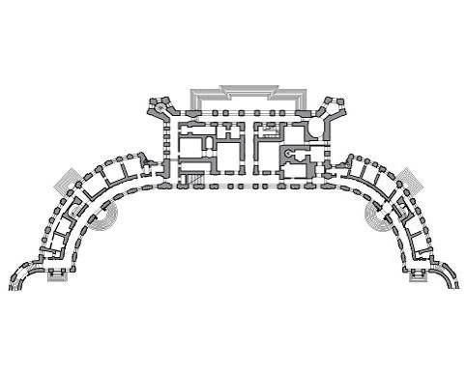  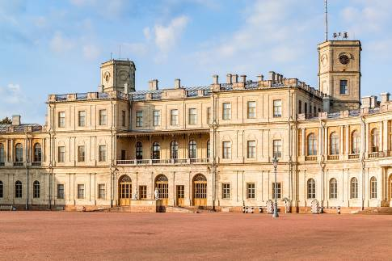  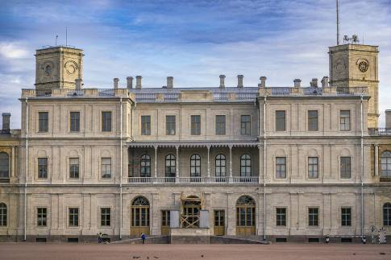  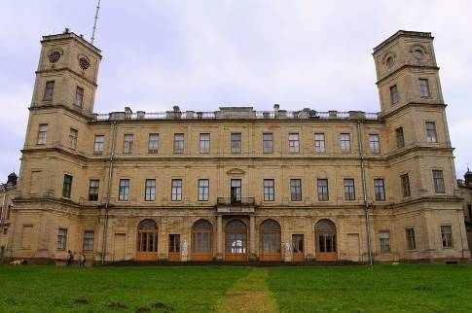  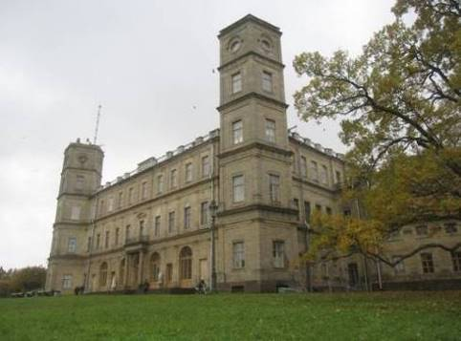  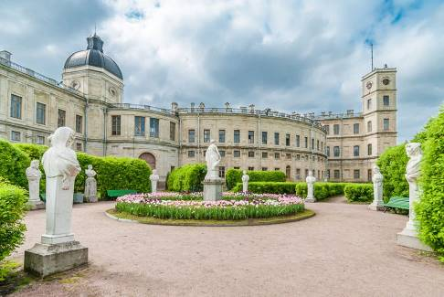  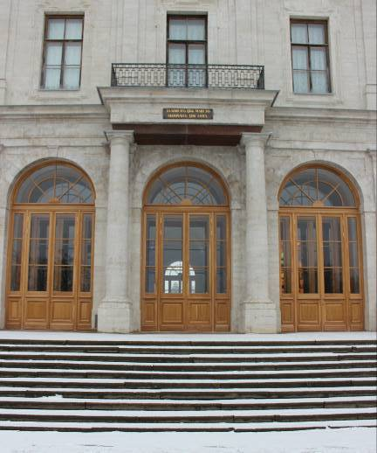  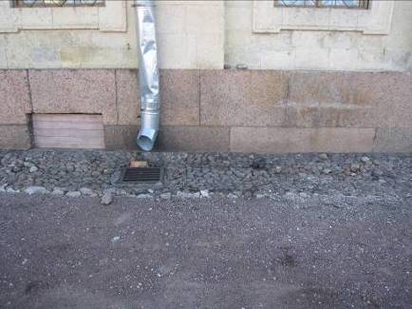  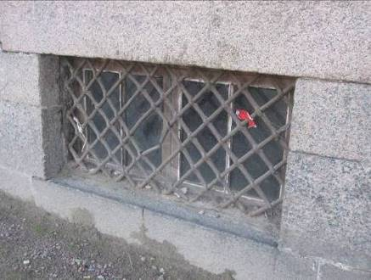  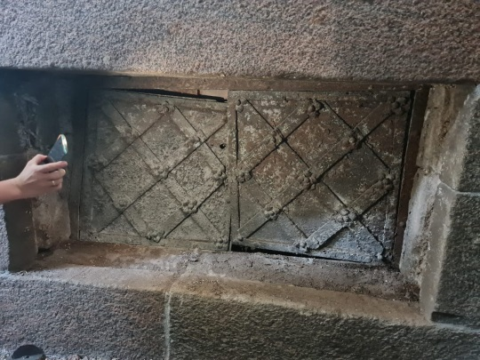  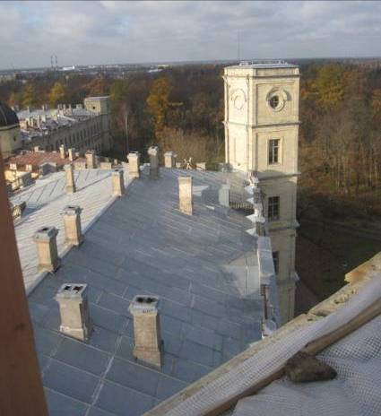  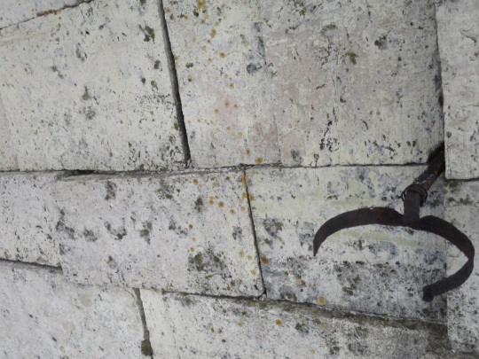  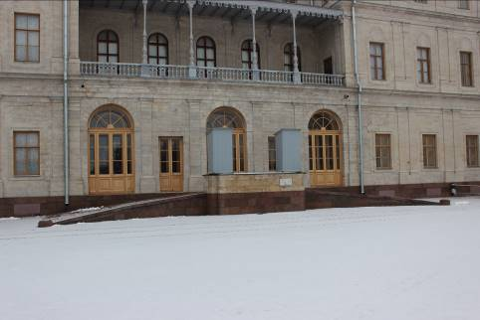  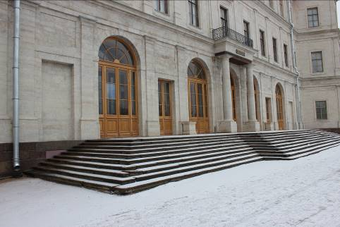  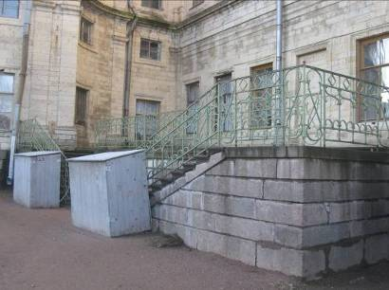  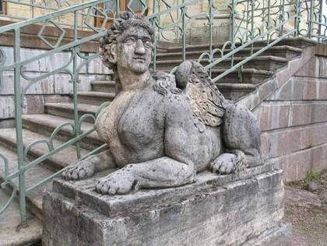  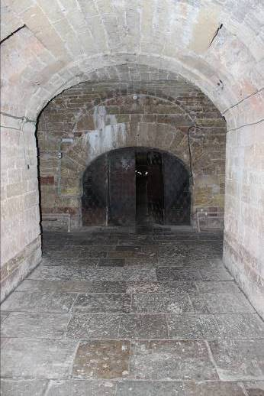  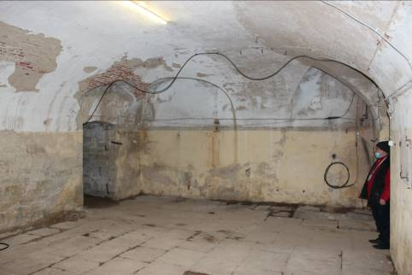  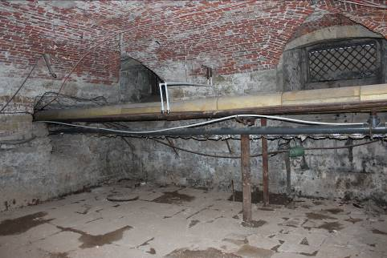  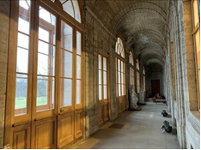  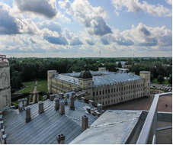  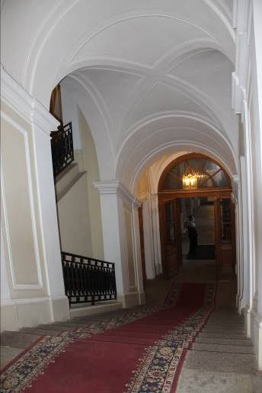  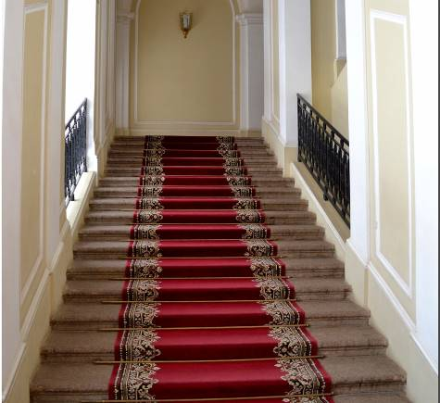  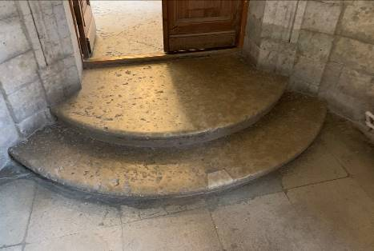  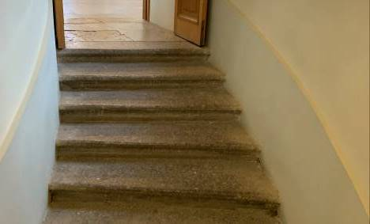  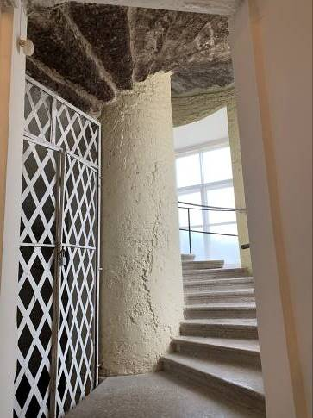  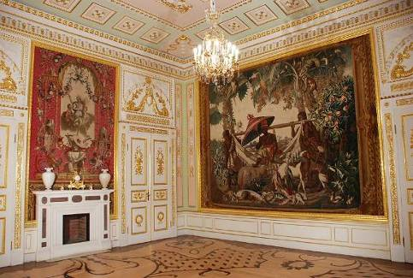  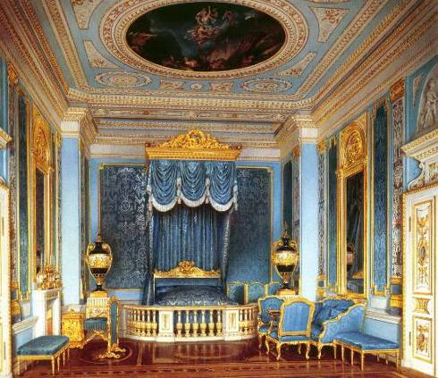  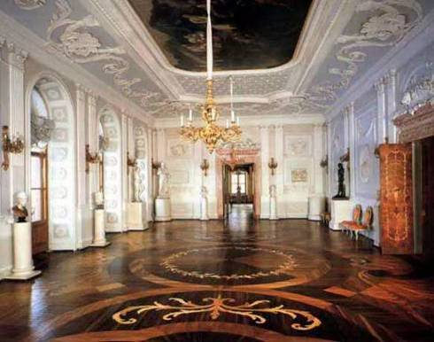  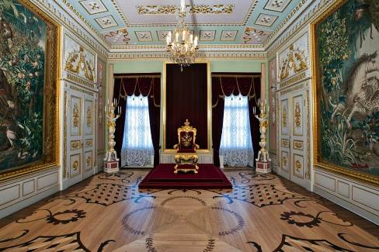
2.2 | Объемно - пространственное решение Восточного полуциркуля  с переходом. | Планировочная структура: криволинейный в плане, галерея вдоль южного фасада (со стороны плаца), габариты помещений в капитальных стенах, анфиладная связь помещений парковой части, взаимосвязь помещений парковой анфилады и галереи.  Архитектурно-художественное решение фасадов:  Главный фасад со стороны плаца: двухэтажный, на 11 осей, в стиле раннего классицизма с облицовкой каменными известняковыми блоками. В центральной части - входной проем с двухколонным портиком тосканского ордера и балконом над ним с гранитной балкой в основании.  Ограждение балкона – кованое. В уровне 1-го этажа – пилястры тосканского ордера, в уровне 2-го этажа – пилястры ионического ордера. Междуэтажные профилированные тяги из известняка. Венчающий карниз с парапетной кованой решеткой между каменными столбиками из известняка, глухой аттик на центральной оси, карнизы, наличники окон и дверей – слабопрофилированные, резные из камня.  Сквозные (изначально) между полуциркульными крыльями и каре – полуциркульные проездные арки, стены и своды оштукатурены (закрыты деревянными воротными заполнениями, вошли в состав интерьера).  Оконные проемы – арочные, центральный 2-го этажа – прямоугольный, во всю ширину ризалита.  Столярные заполнения оконных и дверных проемов фасадов –деревянные, с разделкой под дуб, покрытие лак, с латунной фурнитурой, воссозданные.  Облицовка стен: каменные известняковые блоки местами на всю толщину (массива стен), закладка интерколумниев 2-го этажа – из известняковых блоков.  Подоконные ниши декорированы чугунными балюстрадами с каменными мраморными тетивами между каменными мраморными колоннами.  Фасад перехода – криволинейный в плане, двухэтажный, с арочным сквозным проездом и двумя прямоугольными окнами во 2-м этаже. Парковый фасад: 3-х этажный, с антресольным этажом, на 11 осей. Оконные проемы – прямоугольные, антресольные – прямоугольные лежачие. Центральный дверной проем – арочный. Ордерная система – аналогична главному фасаду в плоском варианте (пилястры).  Переход – двухэтажный с центральной проездной аркой полуциркульных очертаний в 1 этаже, во 2-м – на 4 оконных оси. Окна прямоугольные.  Торцевой фасад – по декоративной отделке аналогичен главному, с поэтажным членением профилированными поясками-тягами, на 3 оси, центральные проемы акцентированы двухколонным портиком с балконом, аналогичным главному фасаду.  Конфигурация и материал кровли. Скатная по деревянной стропильной системе. Окрытие –фальцевая кровля. Водосточная система металлические трубы по фасадам с коваными ухватами по фасадам.  Дымовые и вентиляционные трубы –кирпичные с окрытием оголовков. Парапетное ограждение в виде секций с каменными стойками и кованой решеткой.  Цоколь выполнен из трех рядов крупных гранитных блоков. Окон в цоколе нет.  Отмостка со стороны плаца (парадного двора) – булыжная. Отмостка со стороны парка скрыта из-за увеличенной отметки планировки и устроена набивным покрытием.  Крыльца из гранитных профилированных ступеней. На главном фасаде – полукруглое в плане, у торцевого и паркового фасадов – трех всходные, прямоугольные в плане.  Конструктивные характеристики.  Фундамент: ленточный, бутовый из известняка на известковом растворе, трапециевидной и прямоугольной формы, с уступами и без уступов, различной ширины с включениями валунных участков.  Стены: кирпичные, различной толщины, снаружи облицованы блоками известняка (декоративные элементы), частично - полностью из ротковской плиты (массив стен и закладка арок галереи 2-го этажа).  Перекрытия различные в разных помещениях:  Междуэтажные в парковой части: плоские по несущим балкам с различным заполнением и оштукатуренными потолками.  Своды галерей 1-го этажа лицевого пролета (со стороны плаца) – цилиндрические с распалубками, кирпичные (пустотелый кирпич), оштукатурены.  Крыша двухскатная по деревянной стропильной системе (воссозданная). Полуциркультные слуховые окна.  Лестницы внутренние:  две винтовые, ведущие с 1-го этажа на чердак – из цельнотесанных каменных известняковых ступеней вместе с центральными  осевыми столбами. В переходе – каменные известняковые ступени с ковродержателями в комплекте со штангами и гранитная площадка.  Декоративная отделка интерьеров 1-го этажа воссоздана в 2008 году по натурным данным и иконографическим материалам. Самостоятельной ценности не имеет, произвольному изменению не подлежит.  Полы: в галерее 1-го этажа – из известняковых плит, в остальных помещениях – паркетные.  Потолки: сводчатые, оштукатурены, плоские – оштукатурены с профилированными потолочными тягами.  Стены (облицовка, окраска) –штукатурная отделка, окраска.  Лепные, скульптурные и проч. декоративные украшения: карнизы, ордера – парные пилястры, обрамляющие ниши, штукатурный профилированный карниз над ними. | 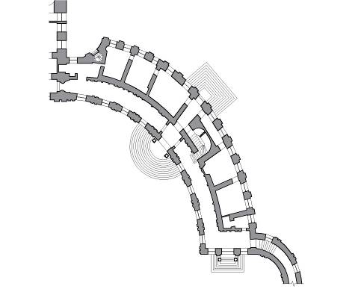  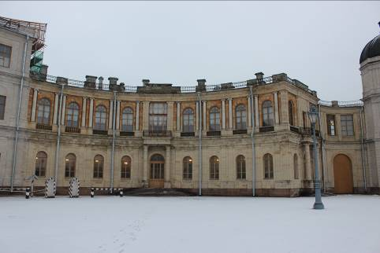  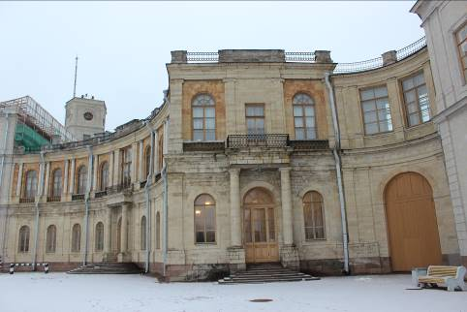  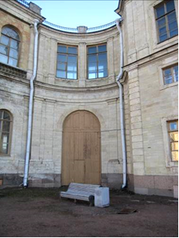  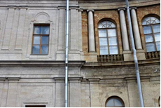  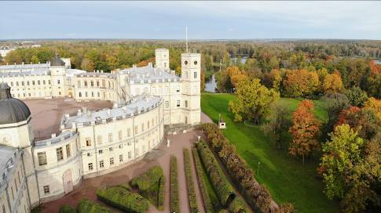  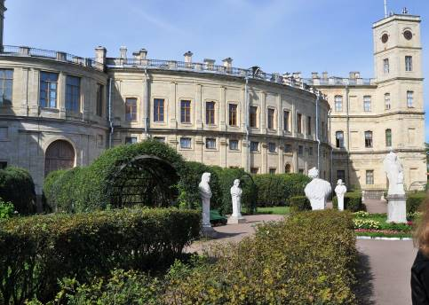  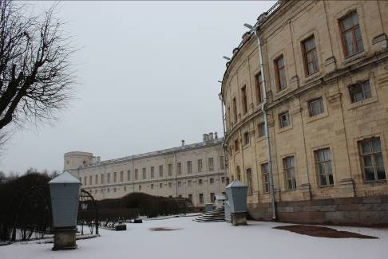  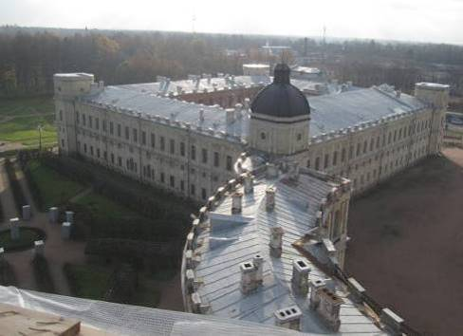  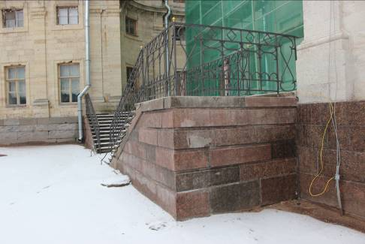  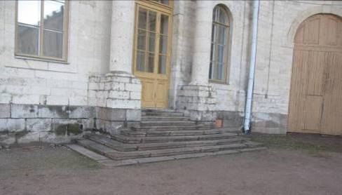  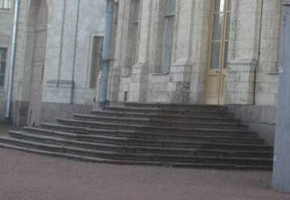  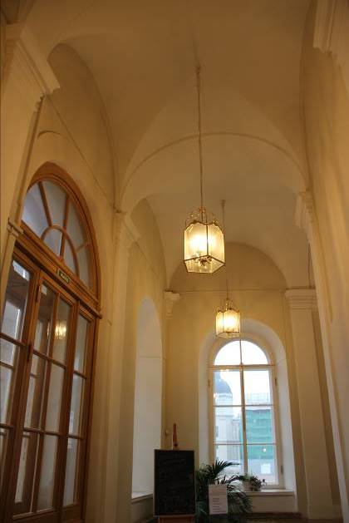  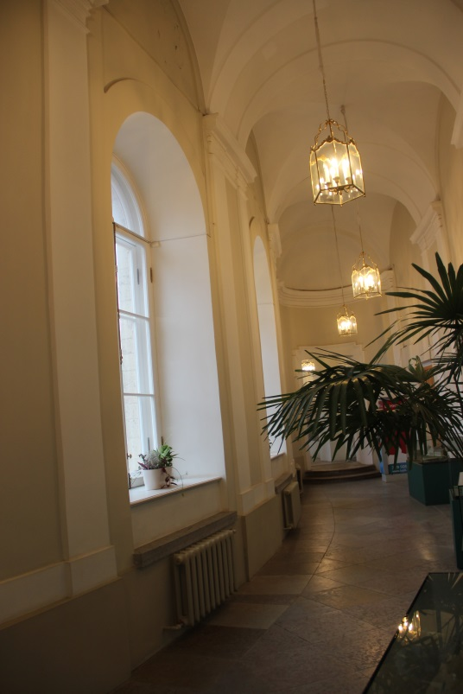  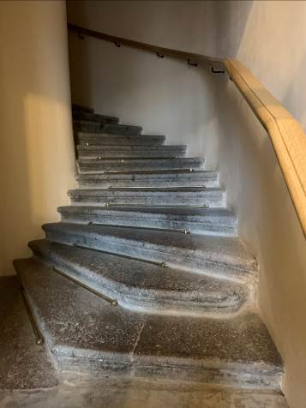  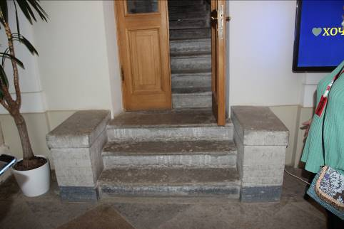  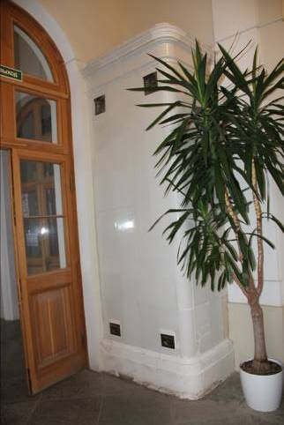
2.3 | Объемно - пространственное решение Западного полуциркуля  с переходом. | Планировочная структура:  криволинейный в плане, галерея вдоль южного фасада (со стороны плаца), габариты помещений, анфиладная связь помещений парковой части, взаимосвязь помещений парковой анфилады и галереи.  Архитектурно-художественное решение фасадов:  Главный фасад со стороны плаца: двухэтажный, на 11 осей, в стиле раннего классицизма с облицовкой каменными известняковыми блоками. В центральной части – входной проем с двухколонным портиком тосканского ордера и балконом над ним с гранитной балкой. Ограждение балкона – кованое.  В уровне 1-го этажа – пилястры тосканского ордера, в уровне 2-го этажа – пилястры ионического ордера. Междуэтажные профилированные тяги из известняка. Каменный профилированный венчающий карниз из известняка (фрагментарно утрачен со стороны северного фасада)  с парапетной кованой решеткой между каменными столбиками из известняка, глухой аттик на центральной оси, карнизы, наличники окон и дверей – слабопрофилированные, резные из камня.  Оконные проемы – арочные, центральные – прямоугольные, остекленные.  Сквозные (изначально) между полуциркульными крыльями и каре – полуциркульные проездные арки, стены и своды оштукатурены (закрыты деревянными воротными заполнениями, вошли в состав интерьера).  Облицовка стен: каменные известняковые блоки, закладка интерколумниев 2-го этажа – из доломита.  Подоконные ниши чугунными балюстрадами с каменными мраморными тетивами (верхняя и нижняя) между каменными мраморными колоннами.  Фасад перехода – криволинейный в плане, двухэтажный, с арочным сквозным проездом и двумя прямоугольными окнами во 2-м этаже.  Торцевой фасад – по декоративной отделке аналогичен главному, с поэтажным членением профилированными поясками-тягами, на 3 оси, центральные проемы акцентированы двухколонными портиками с балконами, аналогичными главному фасаду.  Выход на балкон – через небольшой прямоугольный проем 2-го этажа.  Парковый фасад: трехэтажный, с антресольным этажом, на 11 осей.  Оконные проемы – прямоугольные, антресольные – прямоугольные лежачие. Центральный дверной проем – арочный.  Ордерная система – аналогична главному фасаду в плоском варианте (пилястры).  Переход – двухэтажный с центральной проездной аркой полуциркульных очертаний в 1 этаже, во 2-м – на 4 оконных оси.  Окна прямоугольные.  Конфигурация и материал кровли. Скатная по деревянной стропильной системе. Окрытие –фальцевая кровля без окраски. Водосточная система металлические трубы по фасадам с коваными ухватами по фасадам. Дымовые и вентиляционные трубы – кирпичные с окрытием оголовков. Парапетное ограждение в виде секций с каменными стойками и кованой решеткой.  Цоколь выполнен из трех рядов крупных гранитных блоков. Окон в цоколе нет.  Отмостка со стороны плаца (парадного двора) – булыжная. Отмостка со стороны парка скрыта из-за увеличенной отметки планировки.  Крыльца из гранитных профилированных ступеней. На главном фасаде – полукруглое в плане, у торцевого и паркового фасадов – трехсходные, прямоугольные в плане.  Конструктивные характеристики.  Фундамент: ленточный, бутовый из известняка на известковом растворе, трапециевидной и прямоугольной формы, с уступами и без уступов, различной ширины с включениями валунных участков.  Стены: кирпичные, различной толщины, снаружи облицованы блоками известняка (декоративные элементы), частично - полностью из ротковской плиты (массив стен и закладка арок галереи 2-го этажа).  Перекрытия различные в разных помещениях:  Междуэтажные в парковой части: плоские по несущим балкам с различным заполнением и оштукатуренными потолками.  Своды галерей 1-го этажа лицевого пролета (со стороны плаца) – цилиндрические с распалубками, кирпичные, оштукатурены.  Крыша двухскатная по деревянной стропильной системе (воссозданная).  Перемычки оконных и дверных проемов: кирпичные, арочные, облицованы камнем в виде арок.  Лестницы внутренние:  две винтовые, ведущие с 1-го этажа на чердак – из цельнотесанных каменных степеней вместе с осевыми столбами.  В переходе – литые чугунные ступени с рифлеными проступями и ажурными подступенками.  Декоративная отделка интерьеров. Воссоздана в 2009 году по натурным данным и иконографическим материалам. Самостоятельной ценности не имеет, произвольному изменению не подлежит.  Полы: в галерее 1 этажа – из известняковых плит, в остальных помещениях – паркетные.  Потолки: сводчатые, оштукатурены, плоские – штукатурка с профилированными потолочными тягами.  Стены (облицовка, окраска) –штукатурная отделка, окраска.  Лепные, скульптурные и проч. декоративные украшения:  карнизы, ордера – парные пилястры, обрамляющие ниши, штукатурный профилированный карниз над ними.  Двери: деревянное, филенчатые, двухстворчатые, остекленные, окрашены (воссозданы).  Сохранившиеся элементы декоративной отделки и предметы ДПИ – см. раздел 3. | 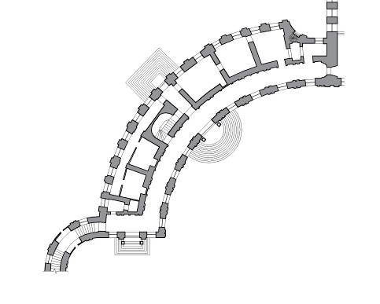  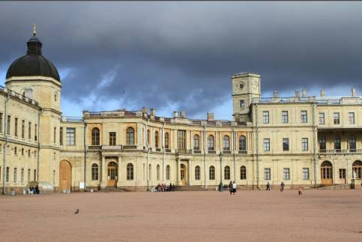  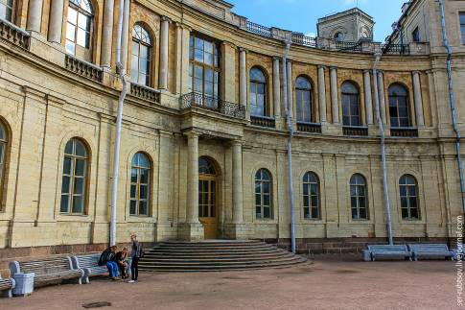  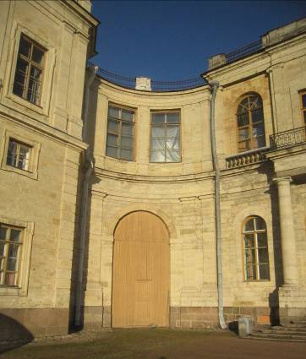  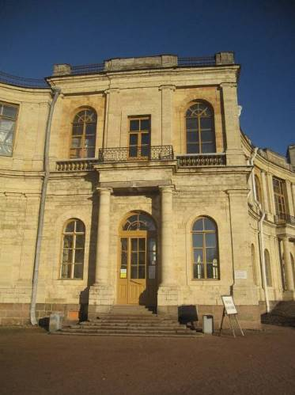  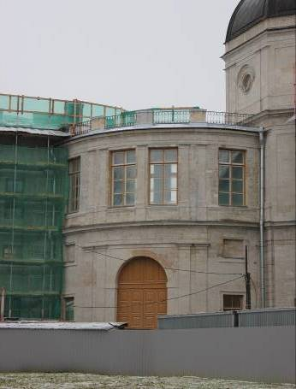  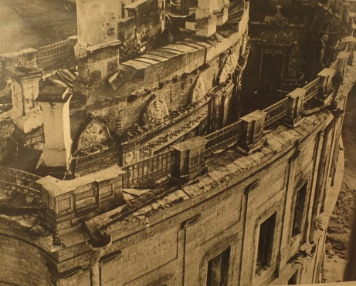  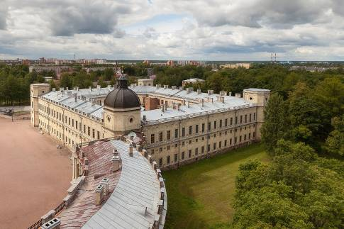  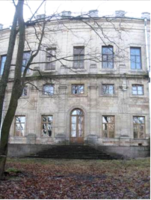  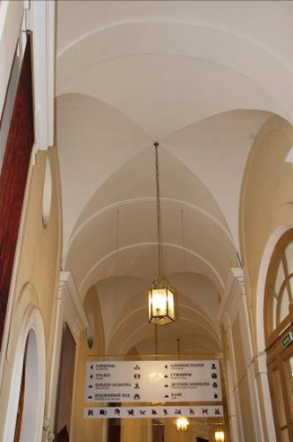  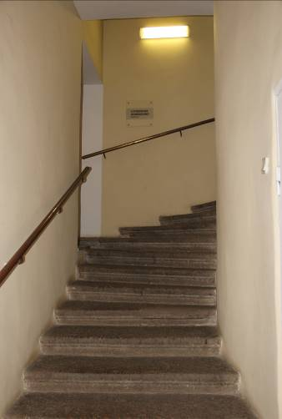  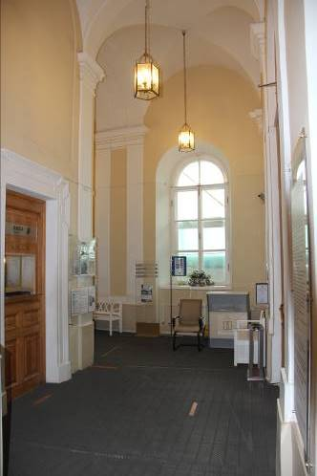  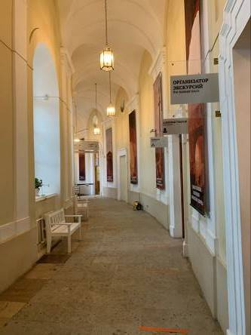  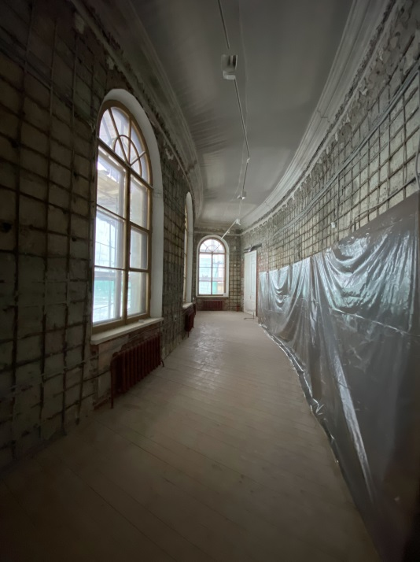  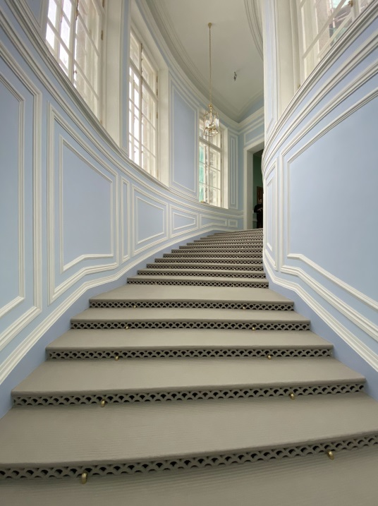  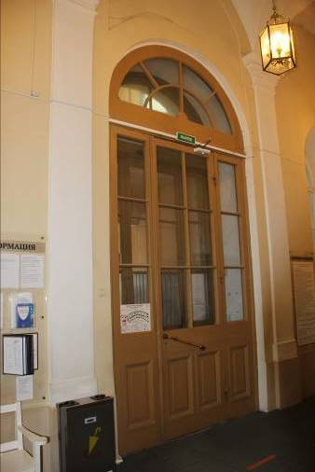
2.4 | Объемно - пространственное решение Арсенального каре | Планировочная структура:  В плане – замкнутый прямоугольник с внутренним двором, тремя угловыми восьмиугольными башнями и башней-ротондой над северо-западным углом. Габариты помещений, анфиладная связь помещений, объемы и расположение лестничных клеток, взаимосвязь помещений, положение коридоров, расположение сквозной проездной арки.  Архитектурно-художественное решение фасадов:  Фасады наружные: 3-х этажный с цокольным и антресольным этажами корпус, в стиле раннего классицизма с облицовкой каменными известняковыми блоками. Крепован в центральной части южного фасада, со сквозной аркой проезда. Междуэтажные профилированные тяги из известняка. Каменный профилированный венчающий карниз из известняка с парапетной кованой решеткой между каменными стойками из известняка, глухой аттик на центральной оси,  карнизы, наличники окон с металлическими анкерами маркизов и дверей – невысокого рельефа, профилированные резные из камня с барочными мотивами.  Облицовка стен: каменные известняковые блоки, угловые рустованные пилястры башен, плоские пилястры тосканского ордера в двух уровнях, полуколонны, профилированные наличники, междуэтажные и венчающие карнизы из каменных известняковых блоков.  Фасады внутреннего двора: 3-х этажные, с антресольным этажом. Оштукатуренные по кирпичной кладке с включением известняковых блоков, окрашены, оконные проемы 3-го этажа – арочные, полуциркульные,  Антресольного и 1-го этажей - прямоугольные.  Два яруса плоских пилястр с капителями коринфского ордера, междуэтажные фризовые тяги. Два яруса плоских пилястр с керамическими терракотовыми капителями коринфского ордера на фасаде театра, терракотовый керамический поясок междуэтажной фризовой тяги.  В угловых частях двора – входные группы и проемы с дверными заполнениями, а также тамбурами (воссозданы).  Фасады отреставрированы в 2017 г., столярные заполнения оконных и дверных проемов воссозданы  Башня-ротонда – восьмигранная, четырехъярусная, с ребристым куполом, увенчанным глухим фонариком со шпилем.  Оконные проемы в цоколе прямоугольные. Оконные проемы 1 и 2 этажей – прямоугольные различных габаритов, 3 этажа –полуциркульные.  Оконные проемы башни ротонды – круглые.  Перемычки оконных и дверных проемов: кирпичные, арочные, клинчатые.  Столярные заполнения фасадов –деревянные, с разделкой под дуб, покрытие лак, воссозданные.  Проездные арки с Красноармейского пр. во дворы Арсенального и Кухонного каре – полуциркульной формы на фасадах, с подпружными арками в месте установки решеток ворот, проезды перекрыты крестовыми сводами, стены в нижних частях облицованы известняком.  Конфигурация и материал кровли. Двускатная, по деревянной стропильной системе. Окрытие рядовой кровли – фальцевая кровля. Окрытие купола башни-ротонды – листовая медь (в шашку). Водосточная система металлические трубы по фасадам с коваными ухватами по фасадам.  Дымовые и вентиляционные трубы – кирпичные с окрытиями оголовков.  Парапетное ограждение в виде секций с каменными стойками из известняка на лицевых фасадах, кованой решеткой и кирпичных стойках на дворовых фасадах.  Световые фонари: над мраморной лестницей – прямоугольный, над медвежьей лестницей пирамидальный квадратный в плане.  Цоколь выполнен из трех рядов крупных гранитных блоков. Окон в цоколе нет.  Отмостка со стороны плаца (парадного двора) – булыжная.  Отмостка со стороны парка скрыта из-за увеличенной отметки планировки с булыжным водоотводом, со стороны двора из известняковых плит.  Крыльца различной формы из профилированных ступеней.  Конструктивные характеристики.  Фундамент: ленточный, бутовый из известняка на известковом растворе, трапециевидной и прямоугольной формы, с уступами и без уступов, различной ширины с включениями валунных участков.  Стены: кирпичные, различной толщины, снаружи облицованы каменными блоками известняка (декоративные элементы), частично - полностью из известняка плита (массив стен). Со стороны двора – кирпичные с каменными вставками.  Перекрытия различные в разных помещениях:  Перекрытие подвала: кирпичные своды, сомкнутые, цилиндрические, с распалубками над оконными проемами, поверх оштукатурены и окрашены.  Междуэтажные деревянные по деревянным несущим балкам с деревянным заполнением и металлические и бетонные монолитные (воссозданные), кирпично-горшечные своды с распалубками – над коридорами.  Крыша двухскатная по деревянной стропильной системе (воссозданная).  Перемычки оконных и дверных проемов: кирпичные, арочные.  Своды Мраморной лестницы –сомкнутые с центральным квадратным просветом-фонарем, кирпичные, оштукатурены с профилированными тягами.  Купол ротонды «под гербом» – восьмигранный, с круглыми окнами-люкарнами, кирпично-горшечный, оштукатуренный с профилированными штукатурными тягами по ребрам.  Общая крыша двухскатная по деревянной стропильной системе (воссозданная).  Лестницы внутренние:  Мраморная – 3-х маршевая, ступени из белых мраморных профилированных ступеней.  Покрытие площадок – мраморные плиты двух цветов: серого и белого с фризовой полосой серого мрамора.  Отделка стен – из искусственного мрамора различных цветов, профилированы штукатурные тяги, пояса, лепные скульптурные композиции, лепные капители пилястр и колонн коринфского ордера.  Световой фонарь прямоугольной формы по центру свода.  Ограждение лестницы (чугунное литье) с чугунными стойками-тумбами, с деревянным поручнем под лак.  Полы третьего этажа (перед театральным залом) паркетные.  Работы по реставрации и воссозданию завершены в 2017 г.  Медвежья лестница – 3-х маршевая, из бетона в технике «террацо» по металлическим косоурам. Покрытие площадок лещадные плиты из известняка.  Декоративная отделка стен, столбов и кирпично-горшечных сводов – гладкая штукатурная поверхность, профилированные тяги, окраска. Покрытие площадок известняковые плиты.  Металлическое ограждение лестницы и площадок с деревянным поручнем под лак.  Две металлические винтовые лестницы (чугунное литье) с чугунными центральной стойкой, ступенями, ажурными литыми подступенками и стойками ограждения.  Лестница императрицы.  2-х маршевая лестница в юго-восточной угловой части - из бетона в технике «террацо», воссоздана в послевоенный период. Покрытие площадок – мрамор серый и белый, плиты известняка.  Металлическое ограждение с деревянным поручнем, окраска.  Столбы и пилястры на площадках образую аркады с крестовым кирпично-горшечным сводом между ними.  Отделка стен, арок и сводов – штукатурная, гладкая поверхность, столбы и пилястры дорического ордера, профилированные тяги, окраска. | 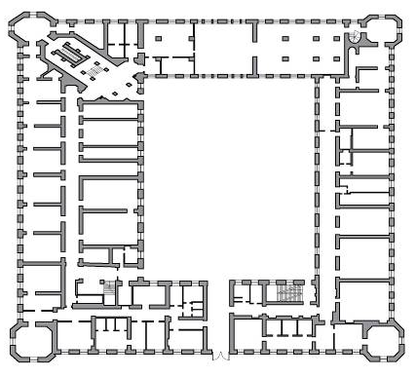  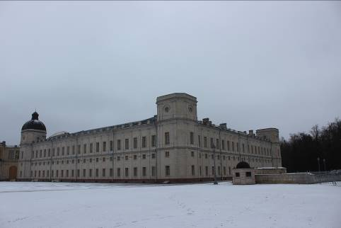  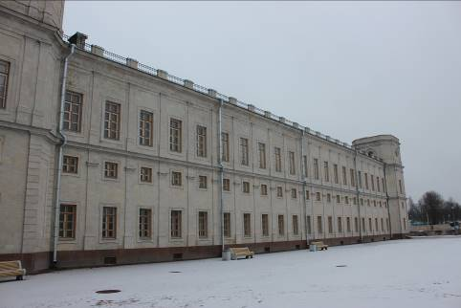  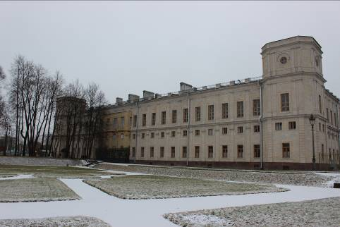  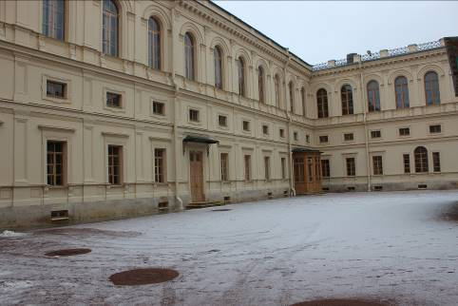  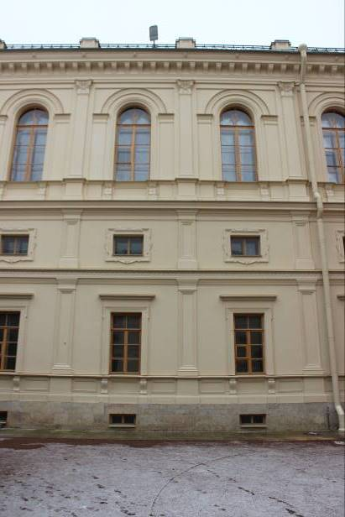  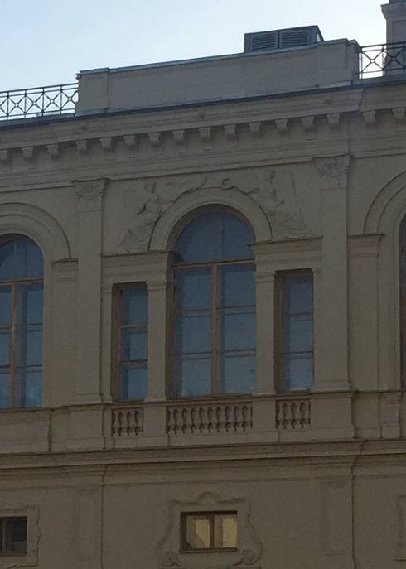  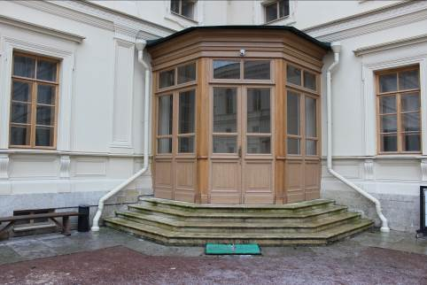  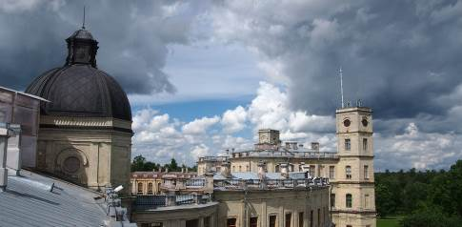  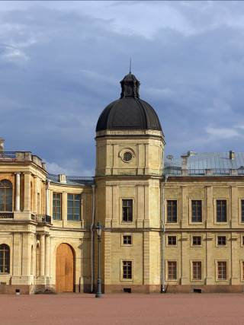  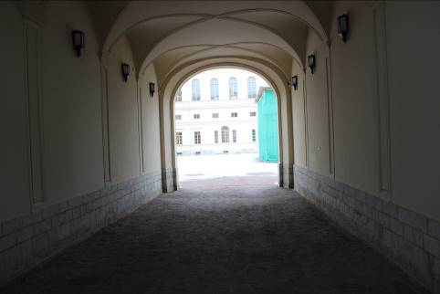  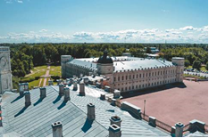  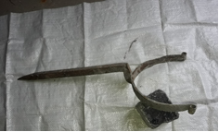  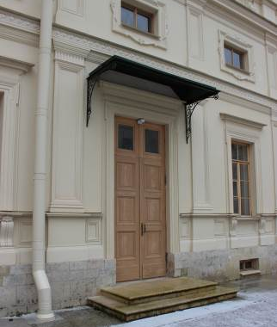  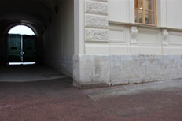  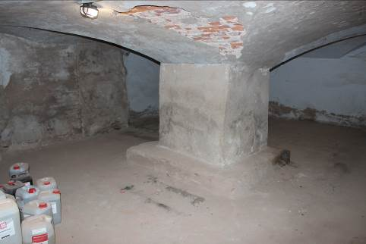  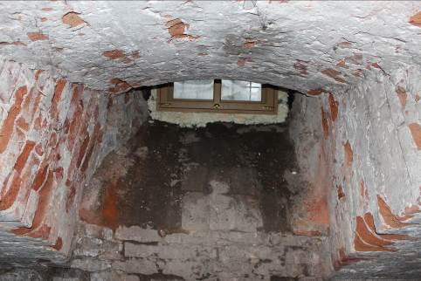  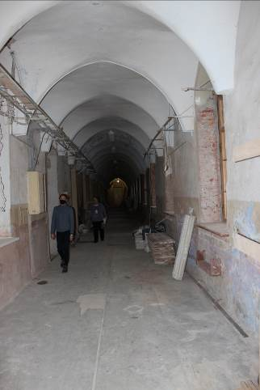  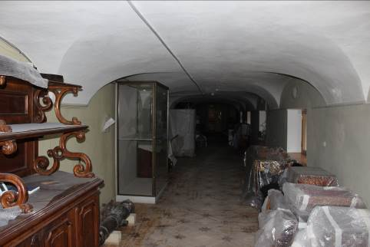  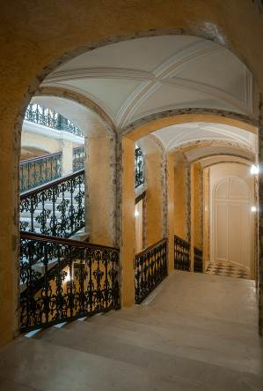  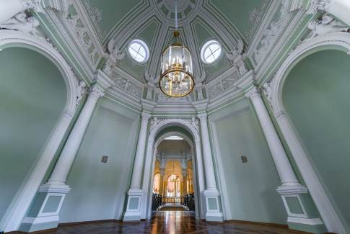  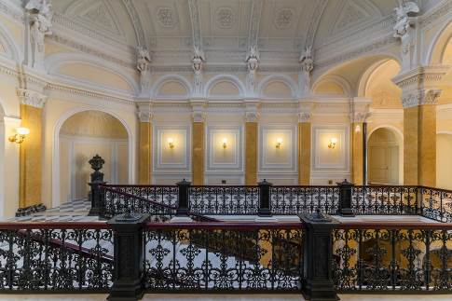  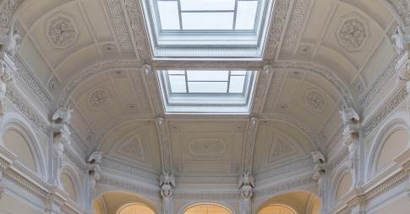  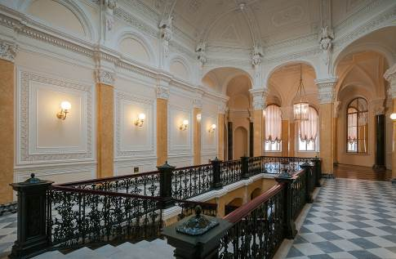  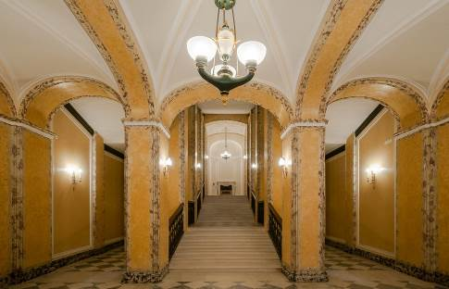  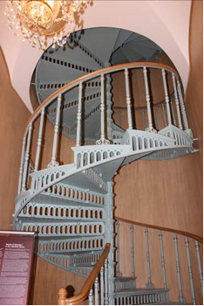  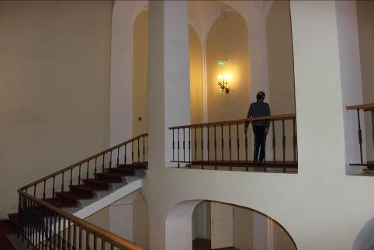  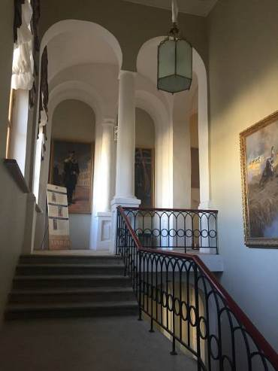
2.5 | Объемно - пространственное решение Кухонного каре | Планировочная структура:  В плане – замкнутый прямоугольник с внутренним двором, тремя угловыми восьмиугольными башнями и башней-церковью над северо-восточным углом. Габариты помещений в капитальных стенах, анфиладная связь помещений, объемы и расположение лестничных клеток в угловых компартментах, взаимосвязь помещений и положение коридоров вдоль дворовых фасадов, Расположение проездной арки во двор.  Внутренние выступающие в углах фасадов помещения в виде четвертных цилиндров.  Архитектурно-художественное решение фасадов:  Фасады наружные: трехэтажный с цокольным и антресольным этажами, в стиле раннего классицизма с элементами позднего барокко в отделке наличников фасадных окон. Крепован в центральной части южного фасада, с аркой проезда. Решетка ворот в арке – кованая, геометрического рисунка.  Междуэтажные профилированные тяги из известняка. Каменный профилированный венчающий карниз из известняка с парапетной кованой решеткой между каменными столбами из известняка, глухой аттик на центральной оси,  карнизы, наличники окон с металлическими анкерами маркизов и дверей – невысокого рельефа, французский балкон в 3-м ярусе окон церкви с металлической решеткой, профилированные резные из камня с барочными мотивами.  Облицовка стен: каменные блоки из известняка, угловые рустованные пилястры башен, плоские пилястры тосканского ордера в двух уровнях, полуколонны, профилированные наличники, междуэтажные и венчающие карнизы – из каменных блоков.  Фасады внутреннего двора: 3-х этажные, с антресольным этажом. Частично оштукатурены по кирпичной кладке с включением каменных известняковых блоков, оконные проемы - прямоугольные, со штукатурными тянутыми наличниками. Профилированные карнизные тяги штукатурные, частично каменные.  Домовая церковь –четырехъярусная башенного типа, с ребристым куполом, увенчанным глухим фонариком (малым куполом) с золоченым крестом и яблоком. Трехпролетная звонница со стороны двора – кирпичная, оштукатуренная, увенчана небольшим крестом с яблоком. Окрытие кровли купола листовой медью.  Оконные проемы – прямоугольные различных габаритов.  Проездные арки с Красноармейского пр. во дворы Арсенального и Кухонного каре – полуциркульной формы на фасадах, с подпружными арками в месте установки решеток ворот, проезды перекрыты крестовыми сводами, стены в нижних частях облицованы известняком.  Конфигурация и материал кровли. Скатная, по деревянной стропильной системе. В угловых башнях – плоская. Окрытие фальцевая кровля без окраски.  Водосточная система металлические трубы по фасадам с кованными ухватами по фасадам. Купол церкви окрыт листовой медью (в шашку) без окраски.  Дымовые и вентиляционные трубы – кирпичные, с окрытием оголовков.  Парапетное ограждение в виде секций с каменными стойками, кованой решеткой и простой решеткой на дворовых фасадах.  Световые фонари: над внутренними лестницами – овальные в плане пирамидальные (надкровельные утрачены).  Световой фонарь Домовой церкви – овальный в плане, с пирамидальным верхним ярусом (воссоздан в 2002 г., отреставрирован в 2018 г.)  Цоколь по всему периметру здания, выполнен из трех рядов крупных гранитных блоков с окнами цокольного этажа (кроме восточного фасада, с плаца).  Отмостка со стороны плаца (парадного двора) – булыжная. Отмостка со стороны парка скрыта из-за увеличенной отметки планировки.  Крыльца различной формы из профилированных ступеней.  Конструктивные характеристики.  Фундамент: ленточный, бутовый из известняка на известковом растворе, трапециевидной и прямоугольной формы, с уступами и без уступов, различной ширины с включениями валунных участков.  Стены: кирпичные, различной толщины, снаружи облицованы блоками известняка (декоративные элементы), частично - полностью из плит известняка (массив стен). Со стороны двора – кирпичные с каменными вставками.  Перекрытия различные в разных помещениях:  Перекрытие подвала: кирпичные своды, сомкнутые, цилиндрические, с распалубками над оконными проемами, поверх оштукатурены и окрашены.  Междуэтажные деревянные по деревянным несущим балкам с деревянным заполнением и металлические и бетонные монолитные (воссозданные), кирпично-горшечные своды с распалубками – над коридорами.  Чердачное перекрытие помещений 3-го этажа –отреставрировано в 2010 г., с воссозданием штукатурного слоя.  Крыша двухскатная по деревянной стропильной системе (воссозданная).  Перемычки оконных и дверных проемов: кирпичные, клинчатые и арочные.  Своды над лестницами – сомкнутые ребристые, с центральными овальными просветами - зенитными фонарями, кирпично-горшечные, оштукатурены со стороны интерьера, с профилированными тягами.  Лестницы внутренние:  3 двухмаршевые из известняковых профилированных ступеней, «терраццо». Покрытие площадок – известняковые лещадные тесаные плиты. Ограждения – кованая решетка геометрического орнамента с деревянным поручнем.  Декоративная отделка интерьеров (общая характеристика).  Полностью не сохранилась. Подлежит воссозданию по натурным данным и иконографическим материалам.  Полы: в коридорах – «террацо» -в шахматном порядке черные и серые плитки с фризовой черной полосой вдоль стен.  Потолки: гладкая штукатурка, штукатурные с карнизами, падугами и потолочными профилированными тягами.  Стены (облицовка, окраска): штукатурка по кирпичной кладке.  Двери – деревянные, (послевоенное воссоздание).  Сохранившиеся элементы декоративной отделки и предметы ДПИ – см. раздел 3. | 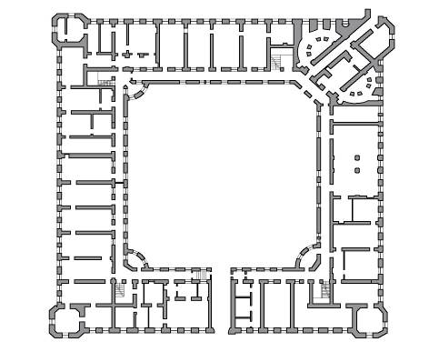  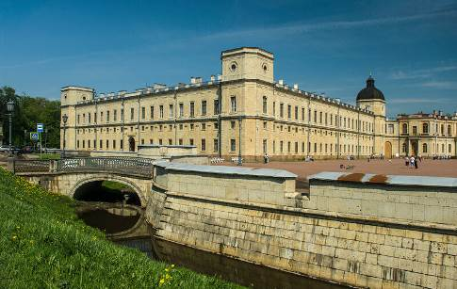  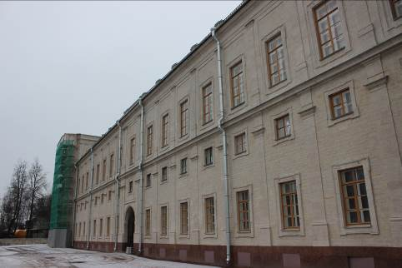  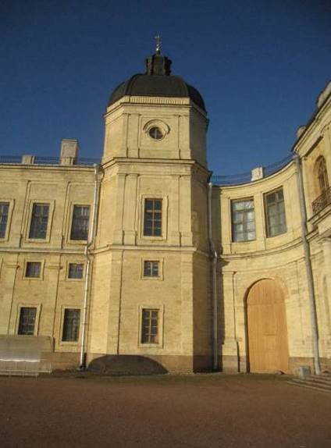  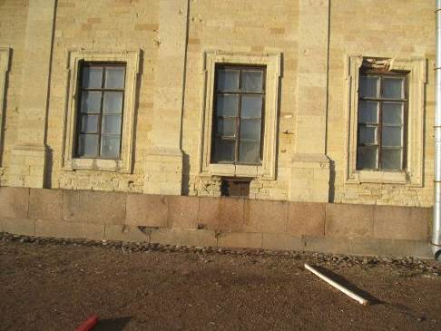  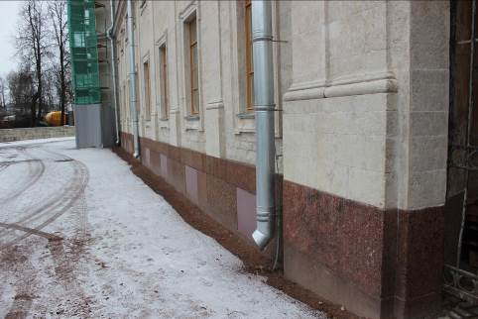  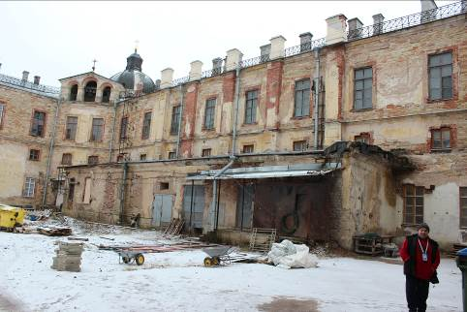  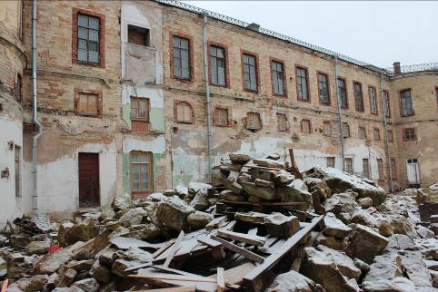  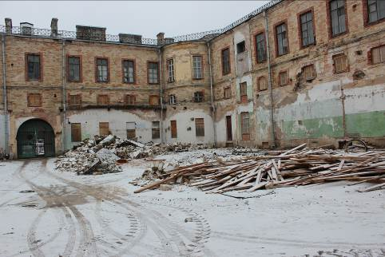  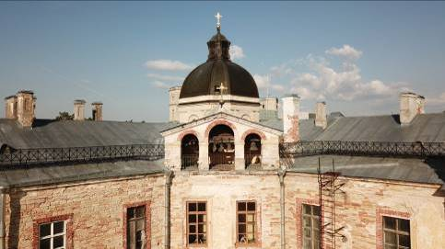  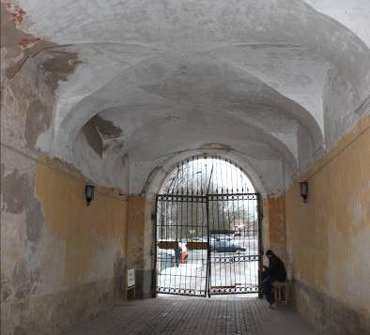  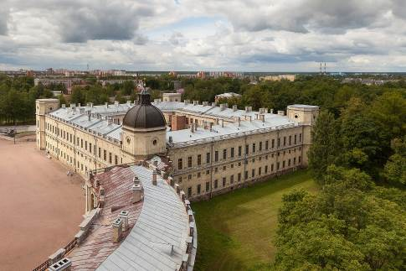  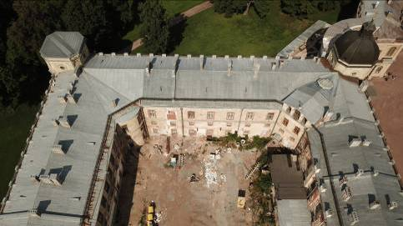  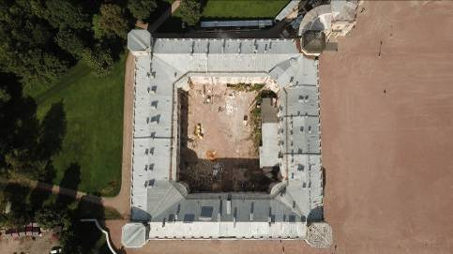  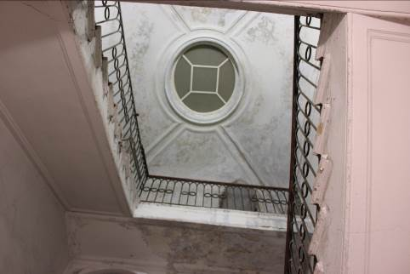  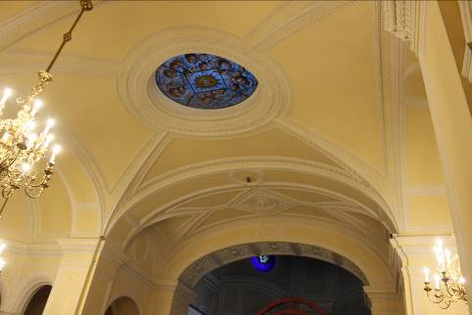  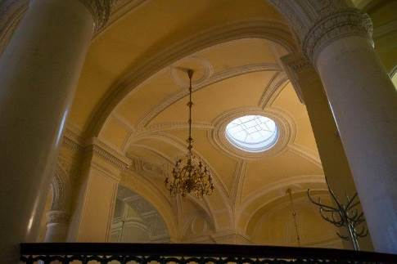  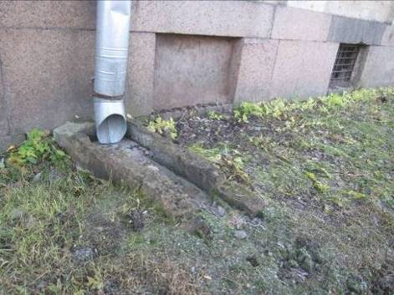  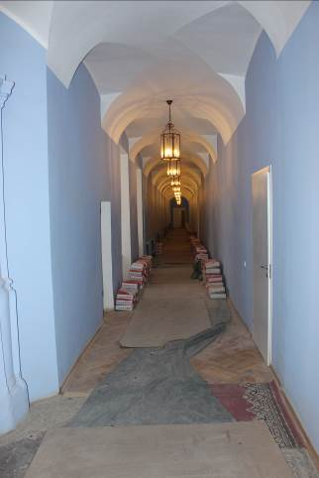  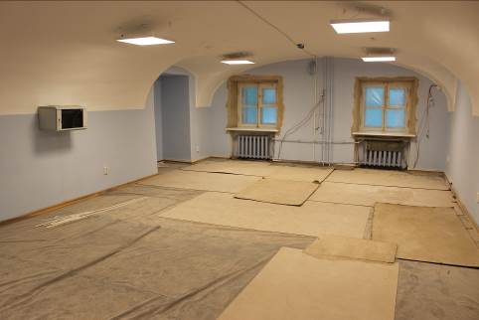  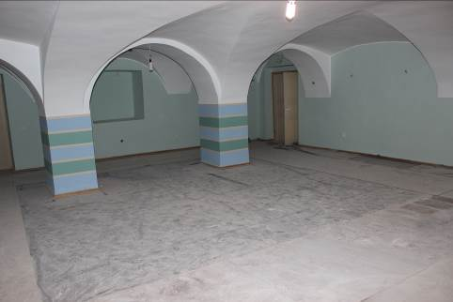  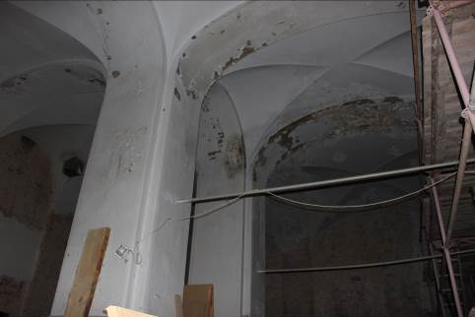  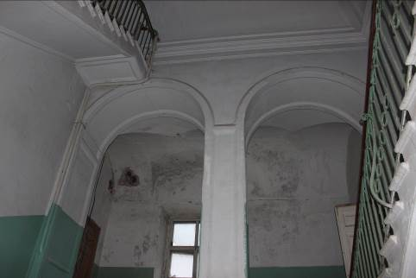  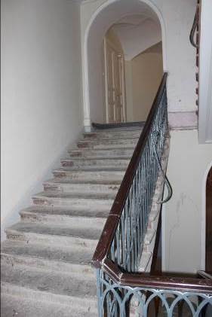  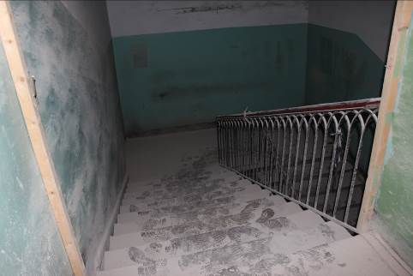  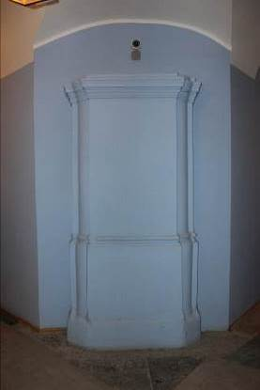  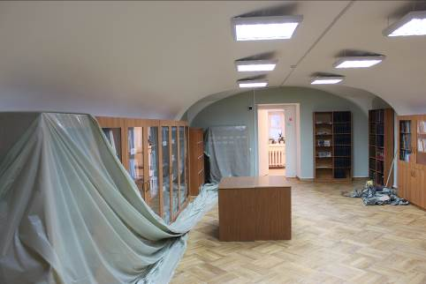  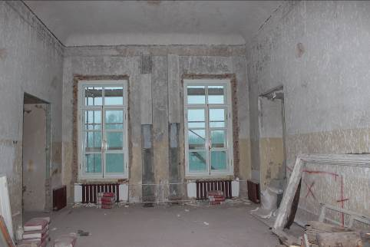  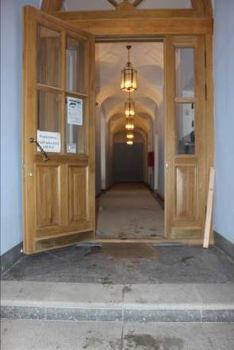
3 | Общее декоративно-художественное оформление интерьеров, предметы декоративно-прикладного искусства | Представлены воссозданными при разных этапах реставраций помещений объекта. Имеют разную степень сохранности.
3.1 | Декоративно-художественное оформление интерьеров, предметы декоративно-прикладного искусства  Центральное каре  Парадная лестница  Центральное каре  Аванзал  Центральное каре Мраморная столовая  Центральное каре Верхняя тронная Павла I  Центральное каре  Малиновая гостиная  Центральное каре Парадная опочивальня  Центральное каре Овальный будуар императрицы Марии Федоровны  Центральное каре Башенный кабинет императрицы Марии Федоровны  Центральное каре Туалетная императрицы Марии Федоровны  Центральное каре Зеленая угловая  Центральное каре. Тронная императрицы Марии Федоровны  Центральное каре Белый зал  Центральное каре Балкон | Смещенная от центральной оси, со строгой отделкой (филенки, тяги, пилястры) и кованной решеткой ограждения. Профилированные ступени выполнены из натурального камня. Архитектурное оформление частично сохранившееся. Полочный профилированный плафон с филенками и тягами.  Стены разделены профилированными тягами, лепными композициями и филенками. Деревянные дверное наборное заполнение с индивидуальным рисунком. Наличники из искусственного мрамора. Потолочный плафон с падугами и живописным овальным панно. Рисунок наборного паркетного пола в виде цветка.  Стены украшают барельефы, сандрики на кронштейнах, филенки и тяги.  Коннелированные мраморные колонны (12 шт.) вдоль стен с капителями «коринфского» ордера на пьедесталах. Лепные карнизы, переходящие в потолочный плафон. Потолочный плафон с падугами и живописным овальными панно. Деревянные дверное наборное заполнение с индивидуальным рисунком. Геометрический рисунок наборного паркетного пола.  Буфетная отделена мраморной полукружной балюстрадой со скульптурой.  Стены украшают гобелены, филенки и тяги. Лепные карнизы, переходящие в потолочный плафон. Потолочный плафон кессонированный. Деревянные дверное заполнение декорировано золочеными деталями. Рисунок наборного паркетного пола стилизован растительным орнаментом.  Поля стен украшает гобелен, филенки и тяги. Сложный лепной карниз декорирован золочёными деталями и растительным орнаментом, переходящий в потолочный плафон. Полукружие над дверьми поддерживаются консолями и валютами. Потолочный плафон обрамлен геометрической композицией с растительным орнаментом. Деревянные дверное заполнение декорировано золочеными деталями. Рисунок наборного паркетного пола заполнен растительным орнаментом.  Поля стены обтянуты голубым шелком с тканым рисунком, филенки и тяги, а также золоченые лепные композиции над зеркалами с золочеными рамами. Лепной карниз сложного профиля декорирован золочеными иониками. Сандрики украшены спиральными завитками. Потолочный плафон имеет членение на плоскую часть, украшенную круглым плафоном и балдахин. Деревянные дверное заполнение декорировано золочеными деталями. Рисунок наборного паркетного пола заполнен симметричными композициями.  Стены украшают ниши с живописными и лепными композициями. Лепные карнизы, переходящие в потолочный плафон. Потолочный плафон с падугами и вензелями. Деревянные дверное наборное заполнение с индивидуальным рисунком. Наличники из искусственного мрамора. Рисунок наборного паркетного пола в виде цветка.  Стены обтянуты зеленым штофом с филенками по углам. Перекрытие зала небольшой купол с лепниной, геометрическим рисунком и живописью. Оконные откосы имеют геометрический узор. Деревянные дверное наборное заполнение с индивидуальным рисунком. Наличники из искусственного мрамора. Мраморный камин с зеркалом в золоченой раме. Наборный паркетный пол с геометрическим рисунком.  Стены с пилястрами с изображением венков и зверей, простенки декорированы гирляндами и горельефными фигурами. В нижней и верхней части стилизованы листьями аканта. Десюдепорты представляют собой прямоугольно панно. Деревянные дверное наборное заполнение с индивидуальным рисунком. Наличники из искусственного мрамора. Потолочный плафон с падугами декорированные цветами и листьями аканта. Средняя часть плафона имеет углубление «куполок». Мраморный камин. Рисунок наборного паркетного пола растительного характера.  Стены гладко оштукатурены, окрашены. Деревянные дверное наборное заполнение с индивидуальным рисунком. Наличники из искусственного мрамора. Потолочный плафон с падугами и геральдикой. Средняя часть плафона имеет углубление «куполок». Мраморный камин с полкой. Рисунок наборного паркетного пола растительного характера.  Стены обтянуты тканью. Лепной карниз сложного профиля декорирован иониками и гирляндой. По низу стен устроена отделка панелями с золочеными филенками. Мраморный камин с зеркалом в раме. Деревянное дверное заполнение декорировано золочеными филенками. Рисунок наборного паркетного пола заполнен симметричными композициями. Потолочный плафон с живописным прямоугольным панно.  Вытянут вдоль Южного фасада дворца, 5-ть окон – дверей с полуциркульными завершениями обращены в сторону балкона. Стены и простенки зала расчленены пилястрами коринфского ордера. Имеются лепные панно и мраморные барельефы. Потолочный плафон окружен орнаментальными рамами и рельефной сеткой с крестовидными заполнениями. Падуги зала имеют композицию из лепного декора. Деревянное дверное наборное заполнение с индивидуальным рисунком. Наличники из искусственного мрамора завершены скульптурными композициями.  Мраморный барельеф в проходной между Аванзалом и Белым залом: «портрет А. Ринальди», скульптор Шубин, XVIII век.  Мраморный барельеф Д.М. Морлайтер «Эней, спасающий Анхиза», XVIII век  Горельеф Т. Солари «Александр, укротивший непокорного коня Буцефала перед отцом Филиппом», XVIII век.  Римский рельеф над камином «Жертвоприношение императора Васпасиана»  Мраморный барельеф: с двумя женскими фигурами  Рельеф «Путник с посохом», 2 в. н.э.  Металлические литые колонны с базами и капителями с орнаментом. Покрытие балкона выполнено кованными кронштейнами с опиранием на стены и колонны. Карнизный свес дополнен гирляндой. Ограждение балкона устроено балюстрадой с мраморным поручнем. Окрытие фальцевая кровля без окраски. Выход на балкон с уровня 2-го этажа со стороны Западного полуциркуля. | 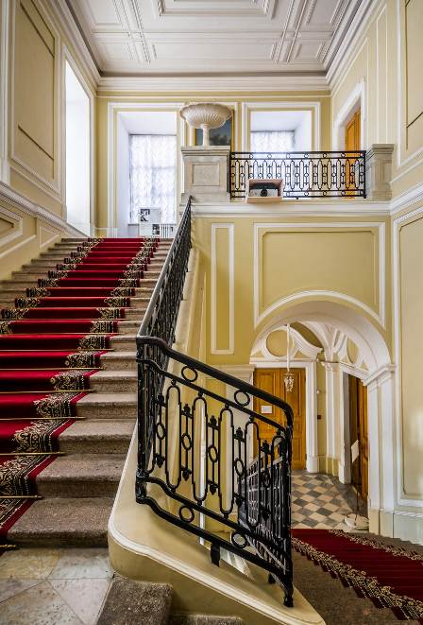  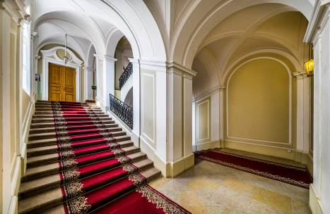  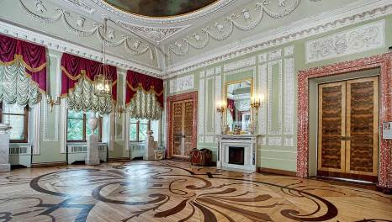  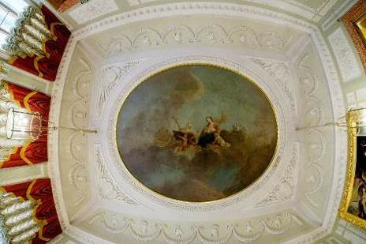  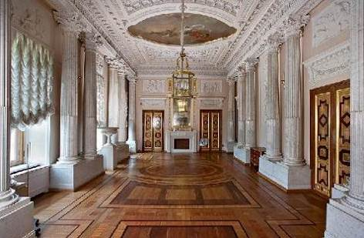  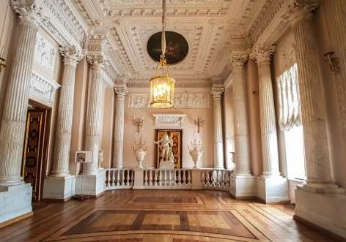  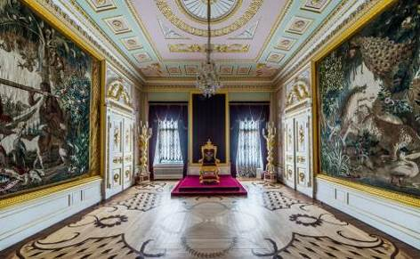  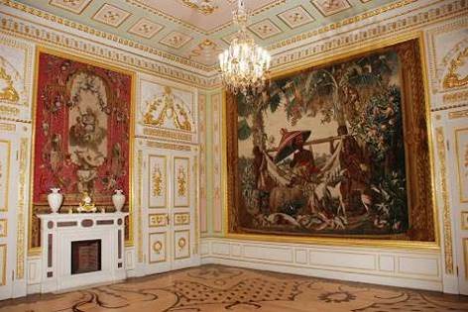  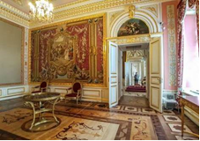  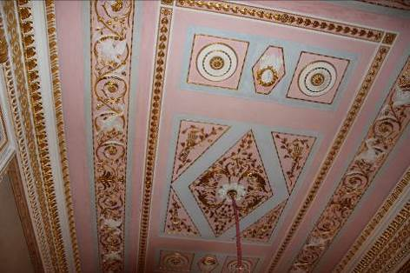  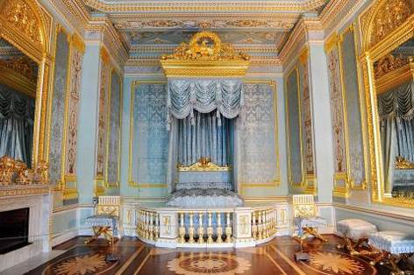  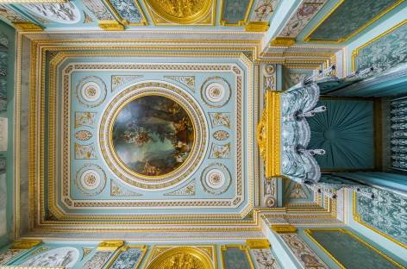  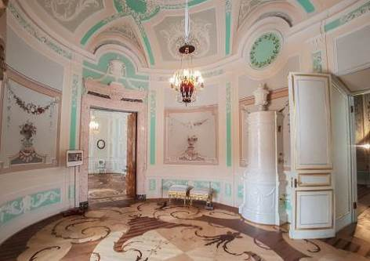  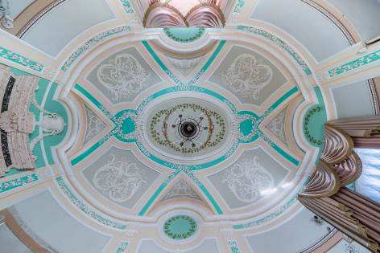  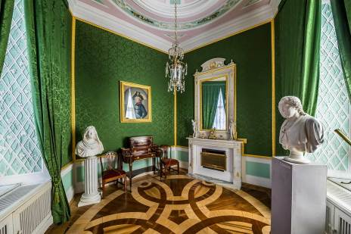  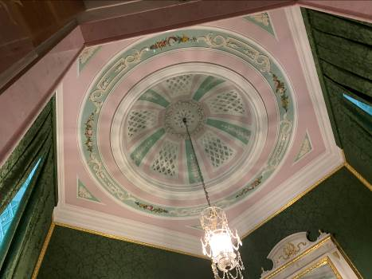  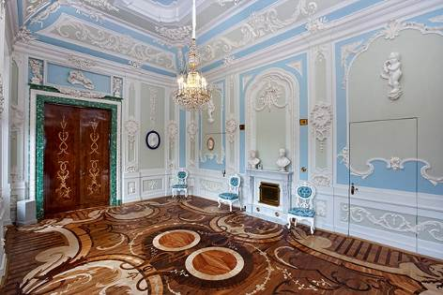  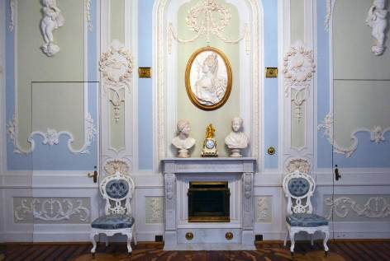  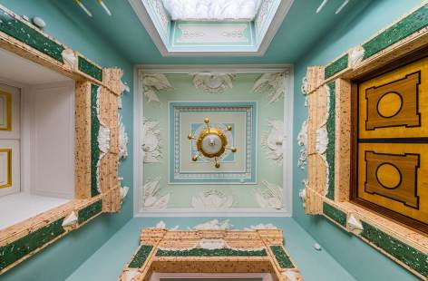  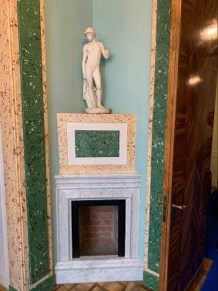  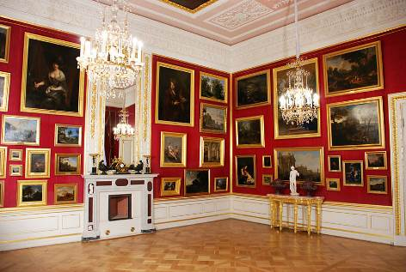  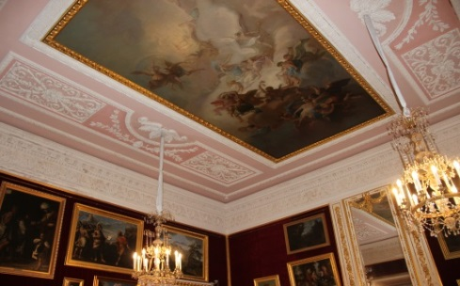  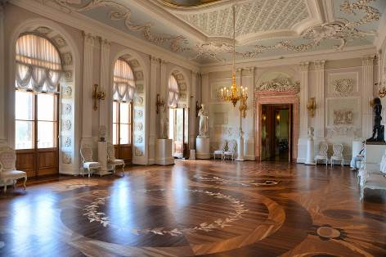  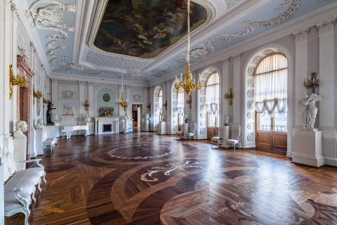  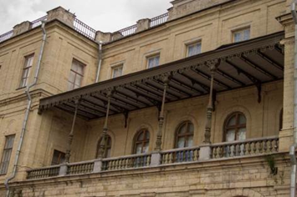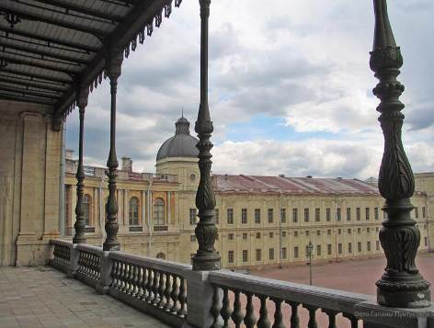
3.2 | Декоративно-художественное оформление интерьеров, предметы декоративно-прикладного искусства  Западный полуциркуль Чесменская галерея  Западный полуциркуль  Овальная комната  Западный полуциркуль  Церковный переход | Частично сохранившаяся историческая отделка кирпичных несущих стен. Гипсовый лепной декор стен с остатками позолоты:  пилястры с медальонами и барельефными ликторскими связками с секирами, лепные композиции из древнеримских доспехов и оружия по сторонам дверей. Декоративные гипсовые пояски из меандра. Лепной декор камина.  Исторические дверные проемы – местоположение, конфигурация, габариты.  Исторические оконные проемы – прямоугольные с деревянным заполнением и латунной фурнитурой. Подоконники – деревянные.  Фрагмент балкона – балюстрада (балясины и две тумбы по краям), материал – дерево, окраска краской, позолота отдельных частей, лепной декор торца балкона (меандр, ложки) с позолотой и окраской.  Дверной портал (дверь в Овальную комнату) – штукатурные профилированные тяги, гипсовый лепной декор, окраска, позолота, резной деревянный наличник двери с позолотой.  Фрагмент пола (воссоздан) – паркет с геометрическим рисунком, материал – дерево.  Проведена консервация с элементами реставрации и воссоздания в 2018-2019 гг.  Отделка стен гладкая штукатурная, с окраской, с профилированным карнизом с золочеными деталями, с гипсовыми лепными кронштейнами, иониками, бусами, порезками, растительными лепными деталями. Роспись гирлянда вдоль карниза под ним – цветочная гирлянда, гризайль.  Потолочный плафон куполообразный, с распалубками, с росписью в технике гризайль.  Дверные заполнения – деревянные, материал – сосна, окраска белой масляной краской, с резными деталями, с резным деревянным наличником, липа с золочением на левкас, с латунной фурнитурой.  Оконные заполнения – деревянные, материал – дерево с окраской и латунной фурнитурой, с мраморными профилированными подоконниками.  Пол наборный паркет геометрического рисунка.  Выполнена реставрация и воссоздание интерьера в 2019 г.  Отделка стен, потолков гладкая штукатурная с окраской и филенками по стенам и потолкам. Лестница сборная, окрашенная, из чугунных проступей и ажурных подступенков и плит площадок (аналогия лестницы Домовой церкви).  Оконные заполнения – деревянные, окрашенные, с подоконниками.  Перекрытие над переходом кирпично-горшечные свод. | 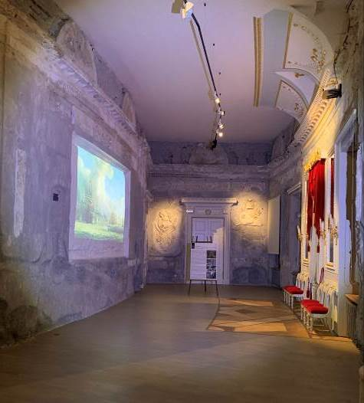  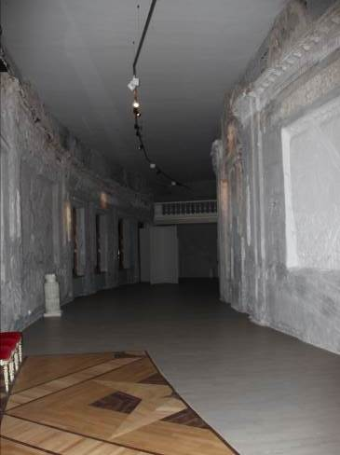  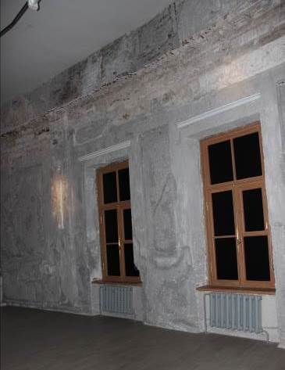  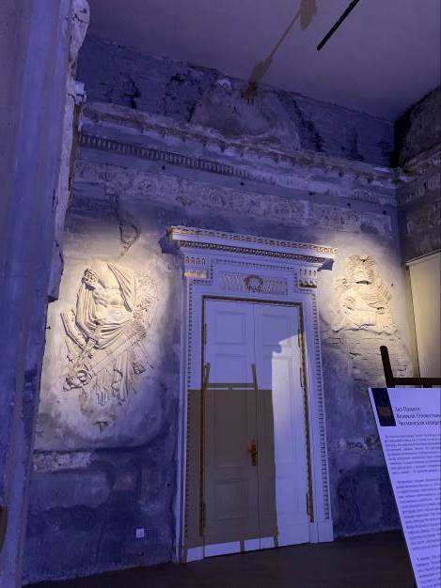  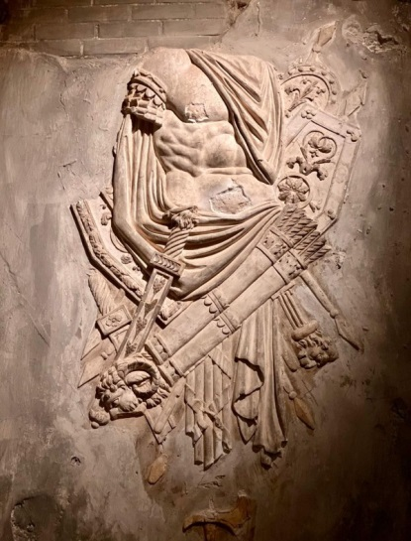  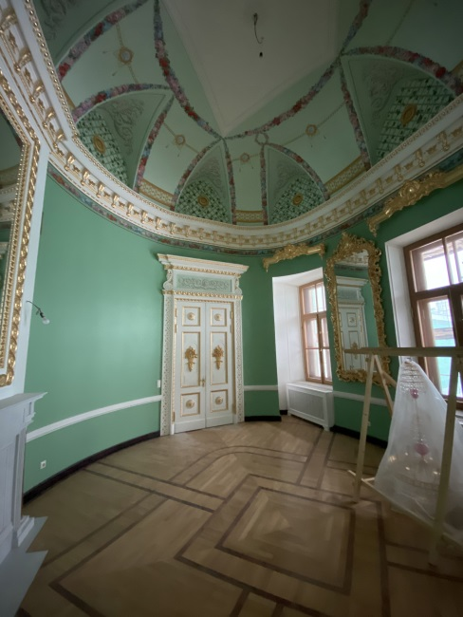  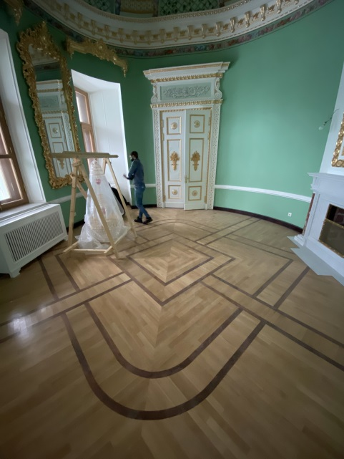  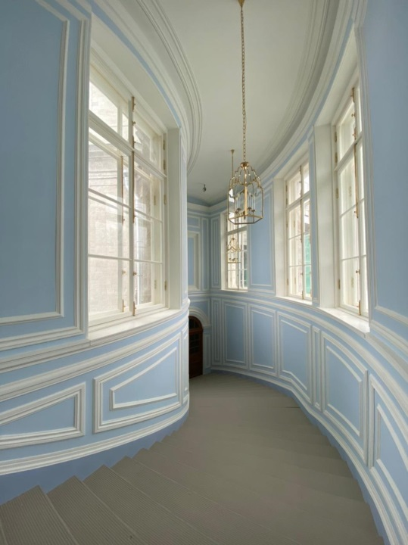
3.3 | Декоративно-художественное оформление интерьеров, предметы декоративно-прикладного искусства  Восточный полуциркуль. Греческая галерея.  Восточный полуциркуль. Комната Ротари.  Восточный полуциркуль.  Светлый переход. | Декоративная отделка стен: гладкая штукатурная отделка, профилированный венчающий карниз гипсовым лепным фризом, лепными порезками, барельефы с профилированными тянутыми обрамлениями с порезками, окраска.  Декоративная отделка кессонированных потолков: гладкая штукатурная отделка потолков, профилированные тяги, гипсовый лепной декор (фриз, порезка, розетки), окраска. Гипсовые консоли для бюстов в виде кронштейнов с волютами, акантовых листьев. Лепные сандрики дверных проемов с кронштейнами из болотника и порезками с иониками.  Исторические оконные проемы–прямоугольные с деревянным заполнением и латунной фурнитурой.  Исторические дверные проемы – местоположение, конфигурация, габариты.  Заполнения дверных проемов, материал – дерево с латунной фурнитурой.  Пол наборный паркет геометрического рисунка.  Декоративная отделка стен: гладкая штукатурная отделка, профилированный венчающий карниз гипсовым лепным фризом, лепными порезками, барельефы с профилированными тянутыми обрамлениями с порезками, окраска.  Декоративная отделка кессонированных потолков: гладкая штукатурная отделка потолков, профилированные тяги, гипсовый лепной декор (фриз, порезка, розетки), окраска.  Исторические оконные проемы–прямоугольные с деревянным заполнением и латунной фурнитурой.  Исторические дверные проемы – местоположение, конфигурация, габариты.  Заполнения дверных проемов, материал – дерево с латунной фурнитурой.  Пол наборный паркет геометрического рисунка.  Декоративная отделка стен: гладкая штукатурная отделка, профилированные потолочные тяги с окраской.  Декоративная отделка потолка - гладкая штукатурная отделка, филенки, гипсовые лепные розетки, окраска.  Исторические дверные проемы – местоположение, конфигурация, габариты.  Заполнения дверных проемов, материал – дерево с окраской.  Исторические оконные проемы стен – прямоугольные, деревянные.  Пол наборный паркет геометрического рисунка | 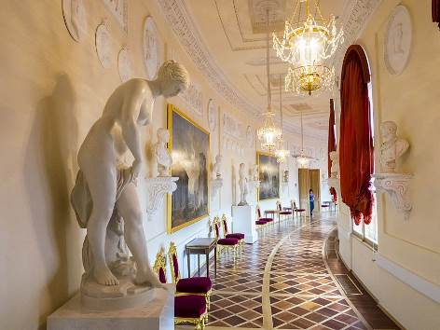  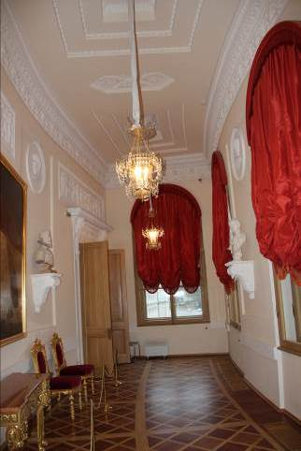  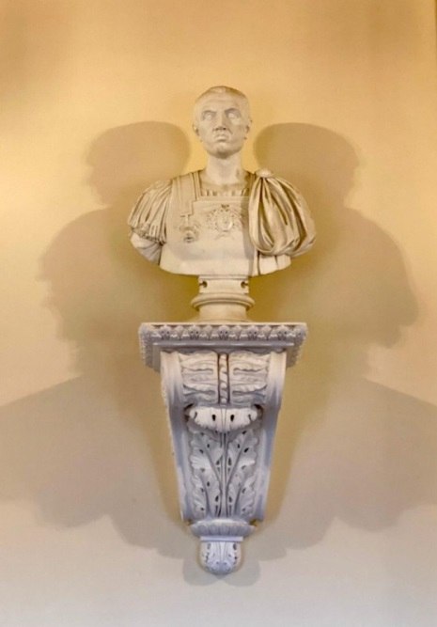  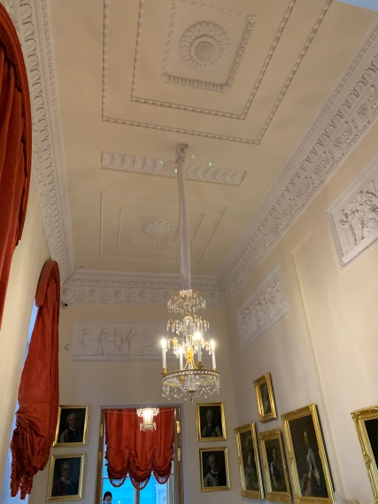  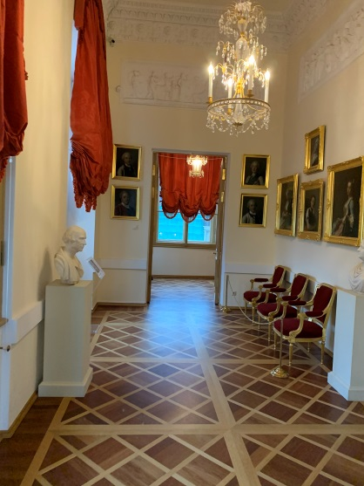  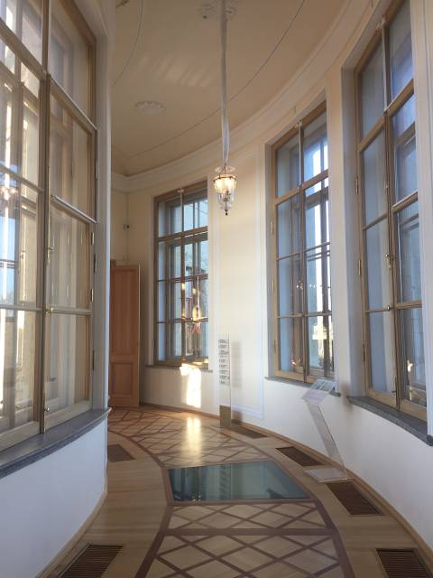  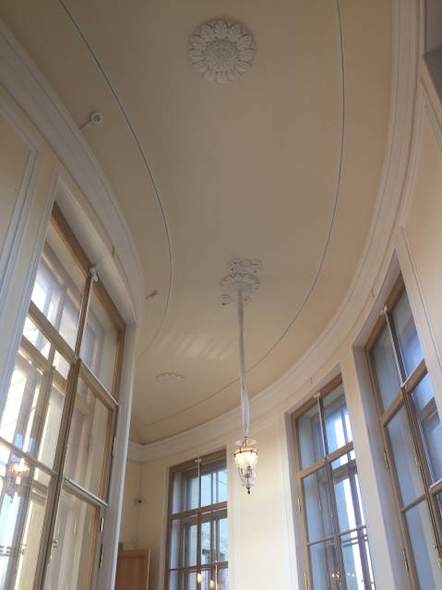
 | Восточный полуциркуль. Комнаты за Греческой галереей. | Декоративная отделка стен: гладкая штукатурная отделка, профилированные потолочные карнизы, окраска.  Декоративная отделка потолков: гладкая штукатурная отделка потолков, окраска.  Исторические оконные проемы–прямоугольные.  Заполнения оконных проемов с профилированными подоконниками, материал – дерево с окраской и латунной фурнитурой.  Исторические дверные проемы – местоположение, конфигурация, габариты.  Заполнения дверных проемов, материал – дерево с латунной фурнитурой. | 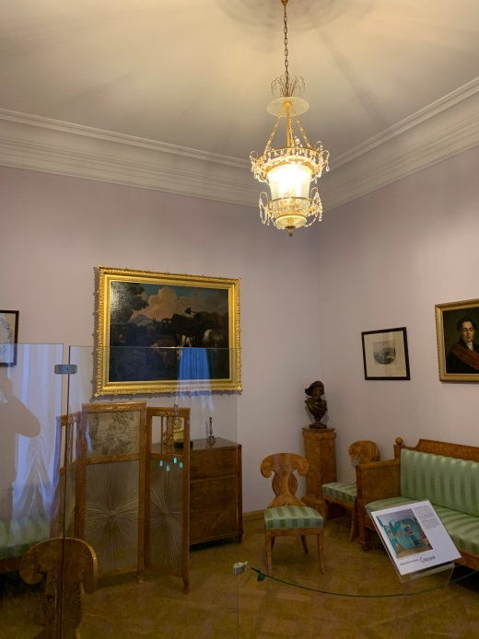  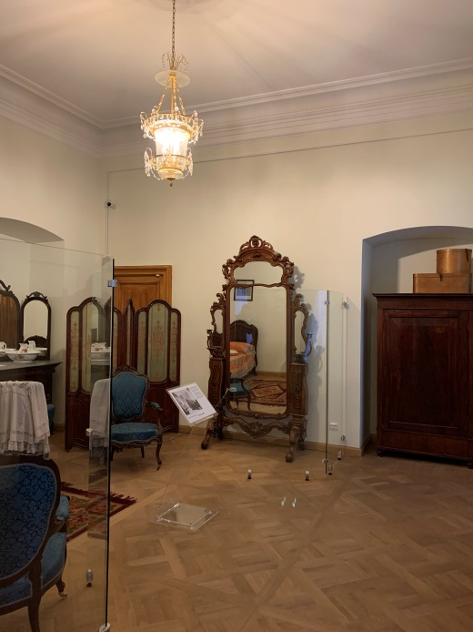  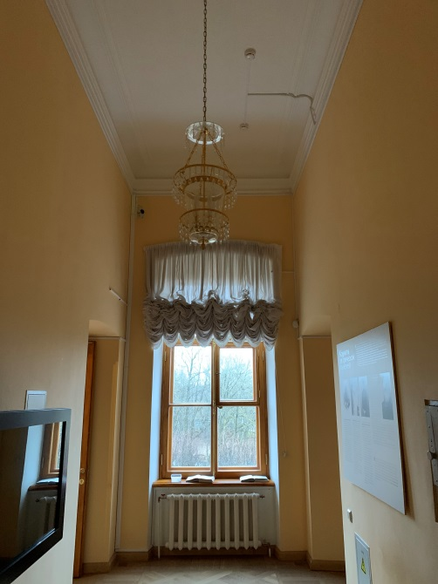
3.4 | Декоративно-художественное оформление интерьеров, предметы декоративно-прикладного искусства  Арсенальное каре Ротонда под гербом | Декоративная отделка стен и ниш: гладкая штукатурная отделка, профилированные тяги, венчающего карниза, гипсовый лепной декор, окраска, вышпаровка. Колонны коринфского ордера.  Исторический дверной проем – местоположение, конфигурация, габариты.  Заполнение дверного проема, материал – дерево с латунной фурнитурой.  Исторические оконные проемы стен – прямоугольные. Заполнения оконных проемов – деревянные, с подоконниками, материал – дерево с латунной фурнитурой.  Исторические оконные проемы купола (люкарны) – круглые. Заполнения оконных проемов – деревянные, глухие, материал – дерево.  Пол наборный паркет геометрического рисунка.  Декоративная отделка купола - гладкая штукатурная отделка, профилированные тяги и филенки, венчающего карниза, лепной декор, окраска, вышпаровка. | 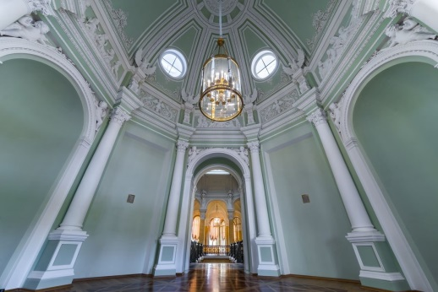  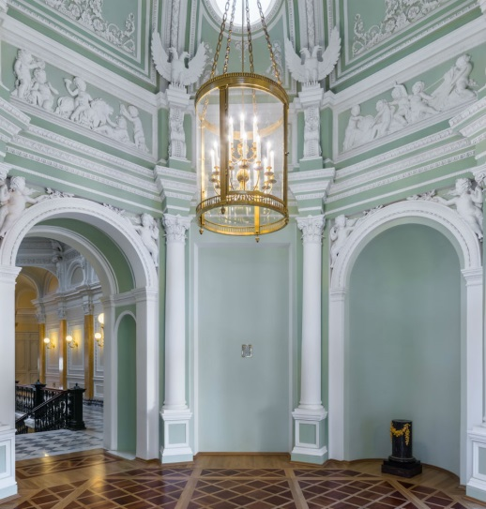  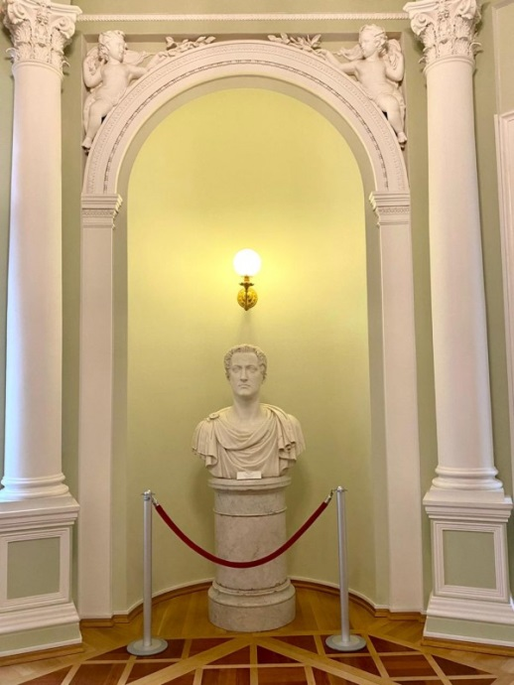
 | Арсенальное каре. Мраморная лестница. | Отделка стен, столбов, арок – искусственный мрамор.  Лепная отделка фриза в виде аркады со скульптурами молодых атлантов, поддерживающих подпружные арки перекрытия. Фриз с меандровым поясом в основании свода.  Полуциркульные ниши на верхней площадке с лепными гирляндами растительного орнамента.  Пилястры коринфского ордера из искусственного мрамора. Меандр обрамления простенков между пилястрами.  Марши лестницы по чугунным (металлическим) косоурам с рисунком. Мраморные ступени с ковродержателями, профилированным краем и нижней отделкой.  Ограждение лестницы – чугунные литые ажурные секции, деревянный поручень с окраской.  Полы площадок – из серого и белого мрамора с фризовой полосой серого цвета и беломраморными фризами.  Выполнены работы по реставрации и воссозданию в 2017 г. | 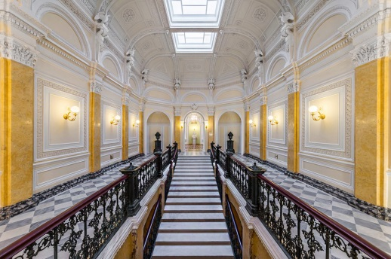  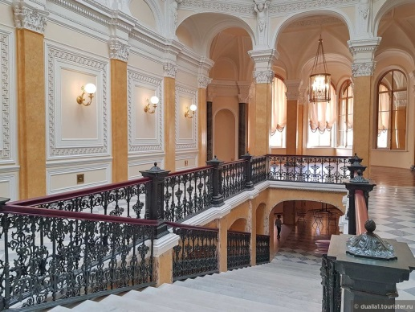  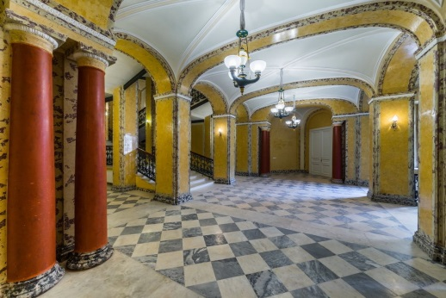  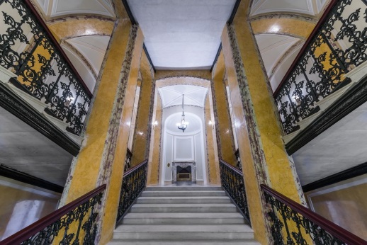
 | Арсенальное каре. Зал и фойе театра. | Декоративная отделка стен: гладкая штукатурная отделка, профилированные горизонтальные тяги, тяги зеркал, венчающего карниза, гипсовый лепной декор, окраска.  Декоративная отделка сводчатых потолков - гладкая штукатурная отделка, окраска.  Декоративная отделка потолков - гладкая штукатурная отделка, профилированные тяги, гипсовый лепной декор (фриз, розетки), окраска.  Исторические дверные проемы – местоположение, конфигурация, габариты;  Заполнения дверных проемов, материал – сосна, окраска масляной краской, латунная фурнитура (петли, ручки, шпингалеты);  Исторические оконные проемы – прямоугольные.  Заполнения оконных проемов – деревянные, с подоконниками, материал с латунной фурнитурой.  Пол наборный паркет геометрического рисунка. | 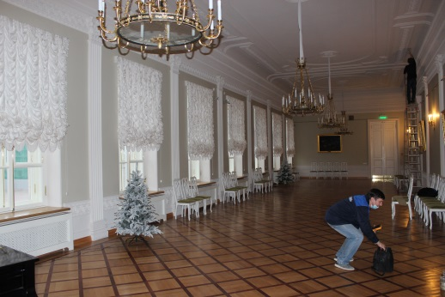  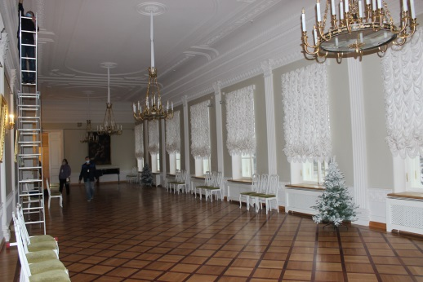  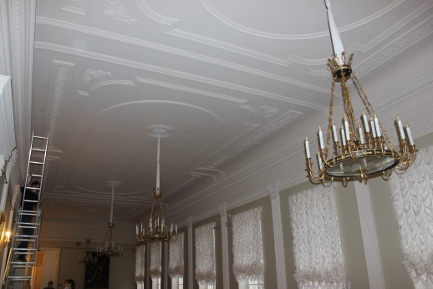  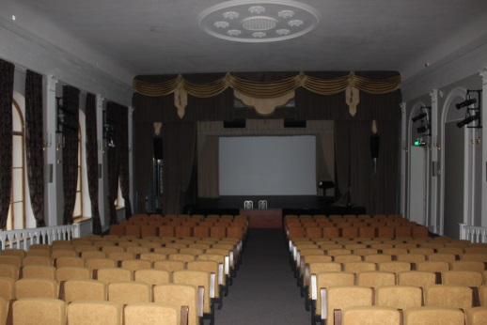  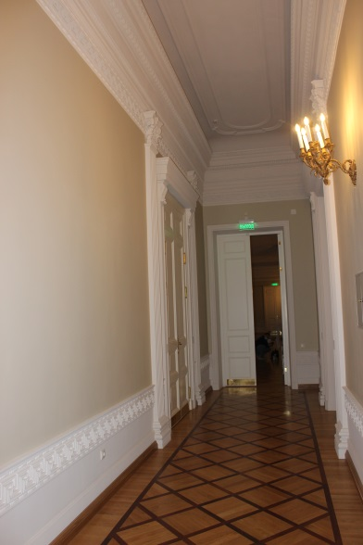
 | Арсенальное каре.  Личные комнаты Николая I. | Декоративная отделка стен: гладкая штукатурная отделка, обои, ткань, отделка деревянными стеновыми панелями, шпоном.  Декоративная отделка сводчатых потолков - гладкая штукатурная отделка, профилированные тяги, гипсовый лепной декор, окраска, вышпаровка.  Исторические дверные проемы – местоположение, конфигурация, габариты.  Заполнения дверных проемов, материал – дерево с окраской и латунной фурнитурой.  Исторические оконные проемы – прямоугольные.  Заполнения оконных проемов – деревянные с мраморными профилированными подоконниками, с латунной фурнитурой.  Пол наборный паркет геометрического рисунка.  Выполнена реставрация интерьеров в 2017 г. | 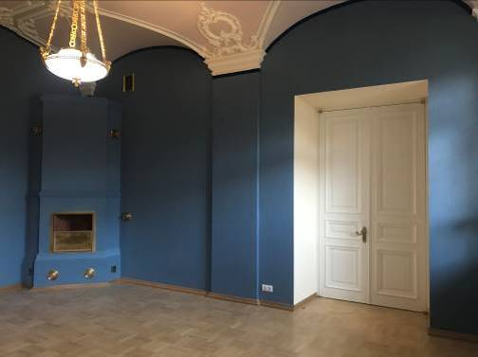  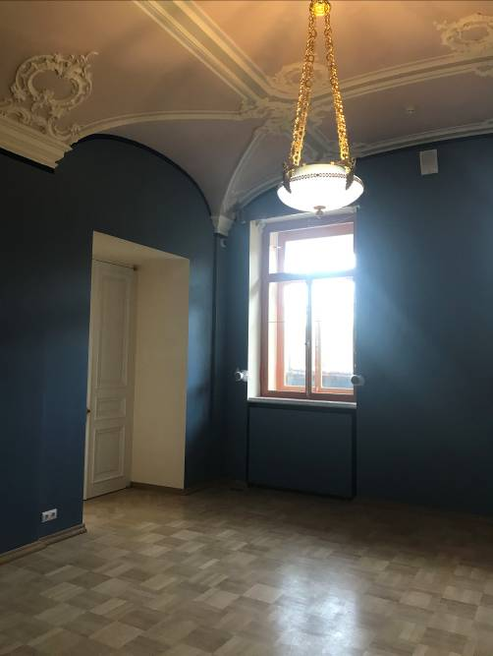  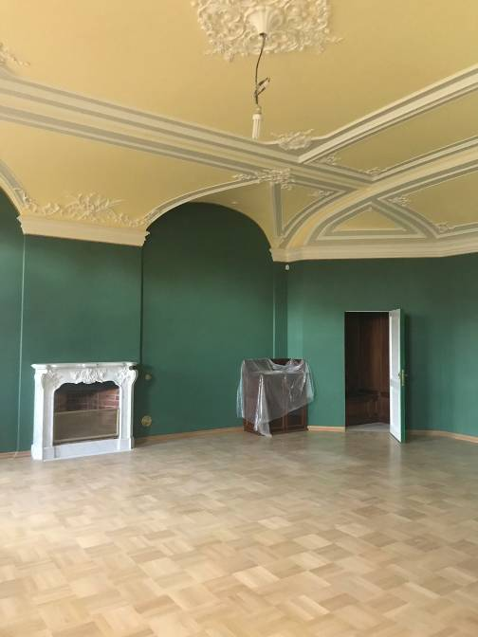  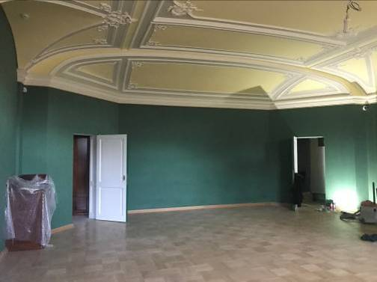
 | Арсенальное каре.  Арсенальный зал. | Декоративная отделка стен и столбов: гладкая штукатурная отделка, профилированные тяги, гипсовый лепной декор, окраска, вышпаровка.  Декоративная отделка сводчатых потолков и подпружных арок- гладкая штукатурная отделка, профилированные тяги, гипсовый лепной декор (фриз, розетки), окраска, вышпаровка.  Исторические дверные проемы – местоположение, конфигурация, габариты.  Заполнения дверных проемов, материал – дерево с латунной фурнитурой  Исторические оконные проемы – прямоугольные. Заполнения оконных проемов – деревянные с мраморными профилированными подоконниками, с латунной фурнитурой.  Пол наборный паркет геометрического рисунка. | 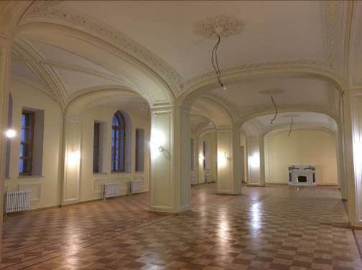  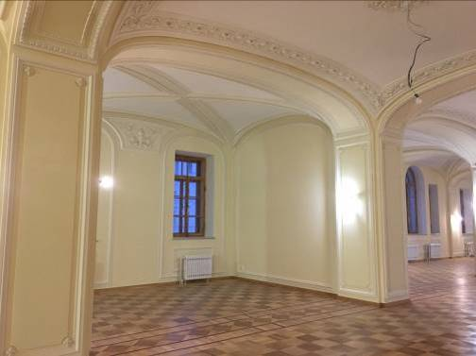  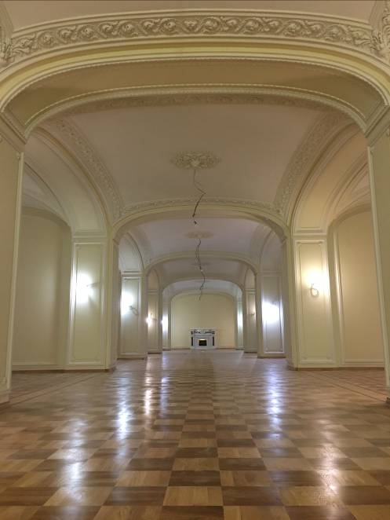  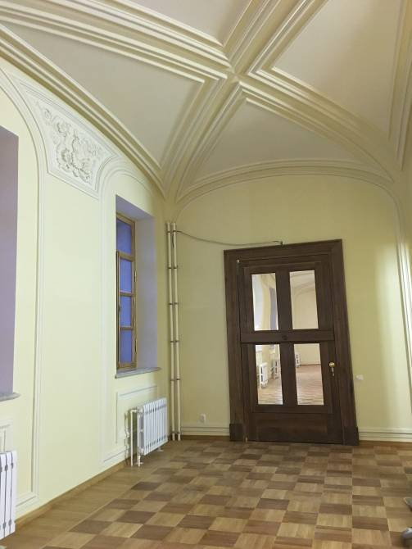  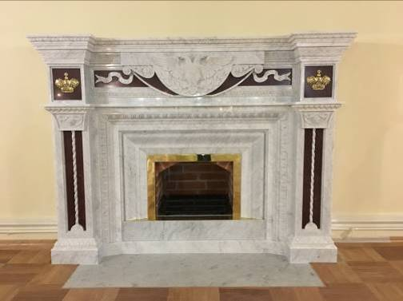
 | Кухонное каре. Дворцовая церковь. Молельный зал. | Отделка стен и сводов – гладкая штукатурная, окрашенная, с профилированными тягами и лепным гипсовым декором, с вышпаровкой.  Кессонированный купол в алтарной части с живописными вставками, 4 круглых окна с витражным остеклением.  Крестовый свод на подпружных арках с овальным фонарем над молельным залом и профилированными тягами по ребрам. Два верхних яруса остекления фонаря: наружный -пирамидальной формы и средний –эллипсовидный с деревянной шахтой.  Декор ребристого свода с лепными вставками растительного орнамента и розеткой в зените.  Ограждение молельного зала – сборное из чугунных литых элементов с окраской, с деревянным поручнем.  Колоннада молельного зала с колоннами искусственного мрамора и стилизованными необарочными капителями, аркадой с профилированными архивольтами, лепными орнаментальными вставками меду арками.  Профилированный карниз молельного зала с дентикулами.  Литые чугунные ограждения площадки и лестничного марша.  Штукатурные обрамления филенок стен. Декоративные филенки с кругами в поле подпружных арок.  Профилированный карниз опорных столбов свода молельного зала.  Пол наборный паркет геометрического рисунка.  Лестница на солею – две профилированные деревянные ступени.  Выполнена реставрация помещения в 2017-2018 гг. | 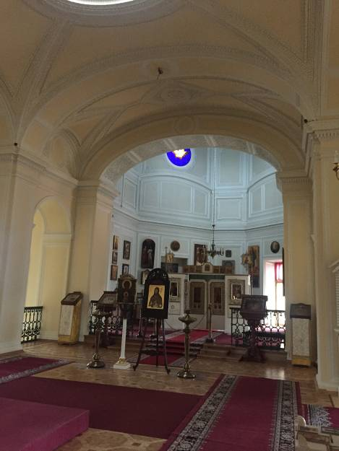  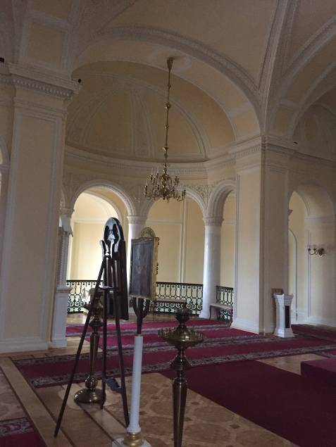  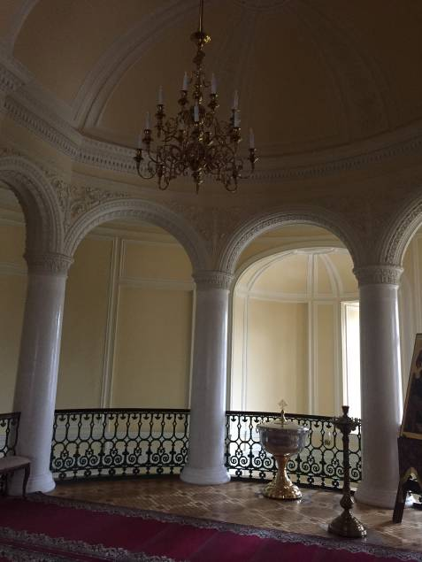  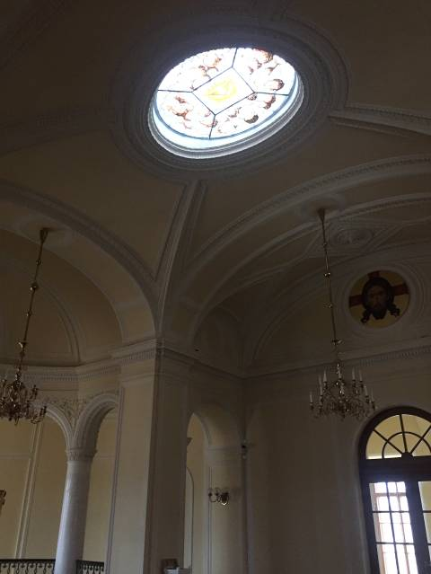  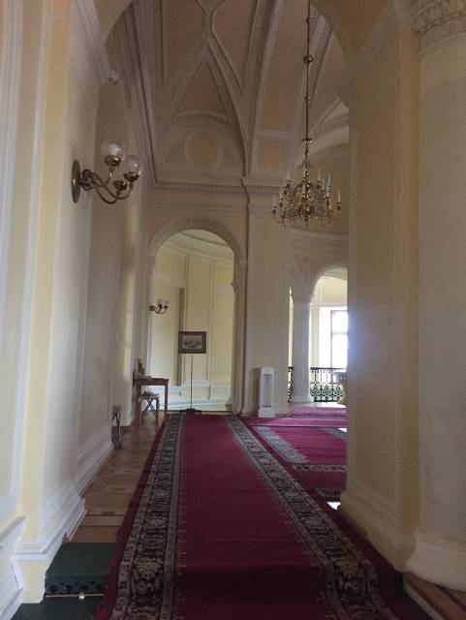
 | Кухонное каре.  Домовая церковь. | Декоративная отделка: гладкая штукатурная отделка кирпичных несущих стен, филенки оконных проемов.  Своды: гладкая штукатурная отделка сводчатых потолков.  Полы: квадратные плиты «тераццо» темно-серого и светло-серого цветов, по периметру фриз из плит «тераццо» темно-серого цвета.  Ступени: три профилированные ступени у входа в молельный зал выполнены из серого мрамора.  Оконные заполнения: деревянные с подоконниками.  Дверные заполнения: деревянные с филенками, дверь в молельный зал с остеклением, с остекленной глухой фрамугой.  Выполнена реставрация помещения в 2017-2018 гг. | 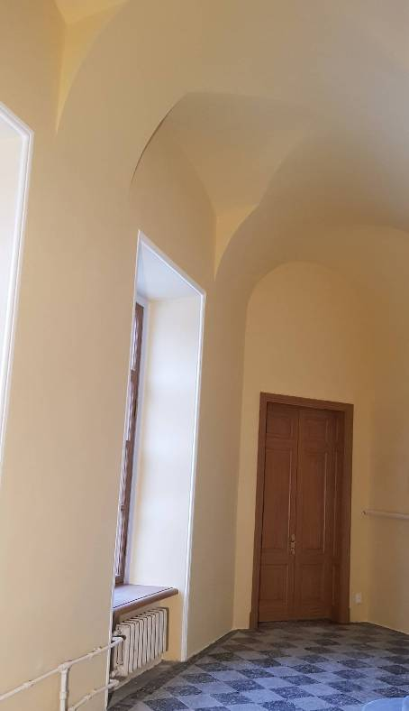  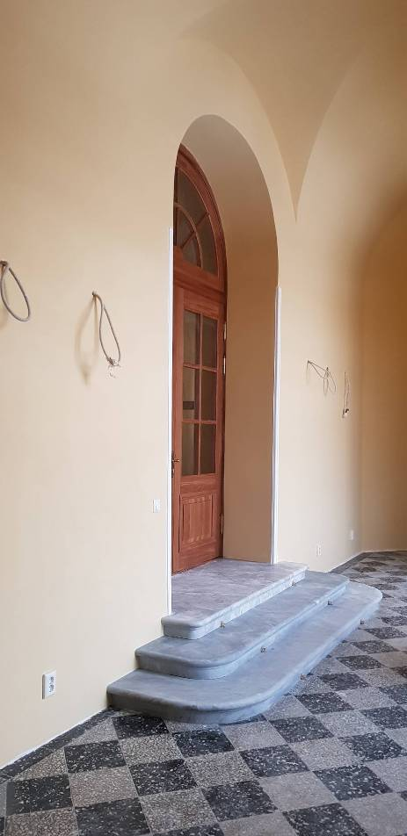
 | Кухонное каре. Дворцовая (домовая) церковь. Лестницы. | Две полукруглые лестницы, в храм. Лестницы состоят из чугунных проступей и ажурных подступенков и плит плащадок, которые образуют промежуточные площадки.  Перекрытия над лестницами – цилиндрические кирпично-горшечные своды.  Стены лестниц с полуротондами оформлены полукруглыми нишами, в наружных стенах устроены прямоугольные оконные проемы.  На каждой ступени установлены латунные ковродержатели в комплекте со штангами.  Проступи и подступенки лестницы – чугунные, литые, окрашены краской. Подступенки с ажурными геометрическим прорезным рисунком.  Ограждения чугунные с ажурным рисунком и деревянным поручнем. | 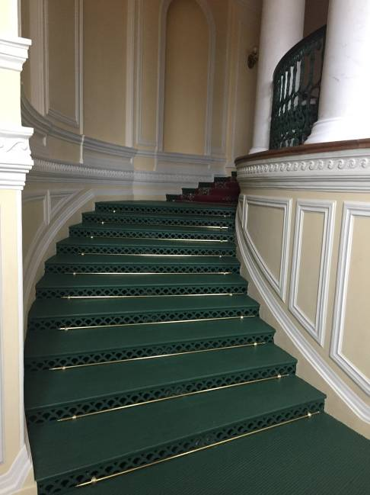  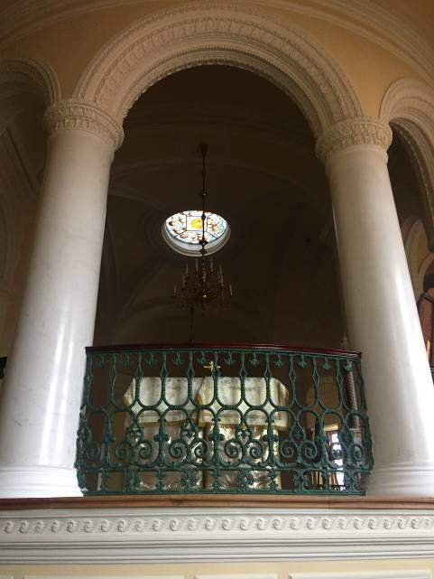
 | Кухонное каре. Дворцовая церковь. Нижний храм. | План нижнего повторяет план церкви. В восточной части помещения (под алтарем) – в стенах имеются 3 оконных проема. Два дверных проема в восточной и западной стенах соединяют объем с Малым западным переходом к Центральному каре дворца и коридором 2 этажа Кухонного каре.  Перекрытие выполнено крестовыми сводами трехцентровой формы с распалубками над оконными проемами.  Перемычки оконных и дверных проемов – кирпичные, лучковые.  Чугунная винтовая лестница – в восточной части ведет в молельный зал.  Отделка стен и сводов – гладкая штукатурная отделка со штукатурными плинтусами, филенчатыми зеркалами, наличниками.  Пол – выполнен в технике «террацо», в 2 цвета – черный (темно-серый) и серый, «шашкой» с меандровым фризом.  Дверные заполнения – деревянные, с латунной фурнитурой. Дверь в Малый переход западного полуциркуля – с остеклением.  Выполнена реставрация интерьера в 2017 -2018 гг. | 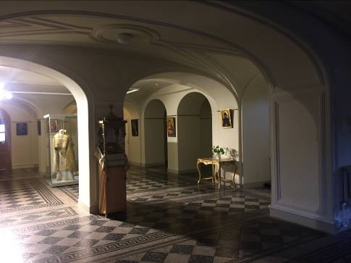  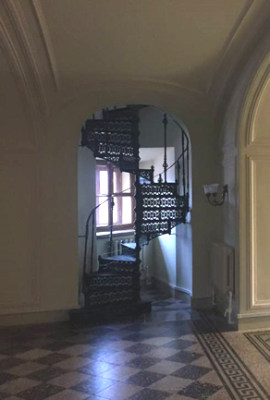  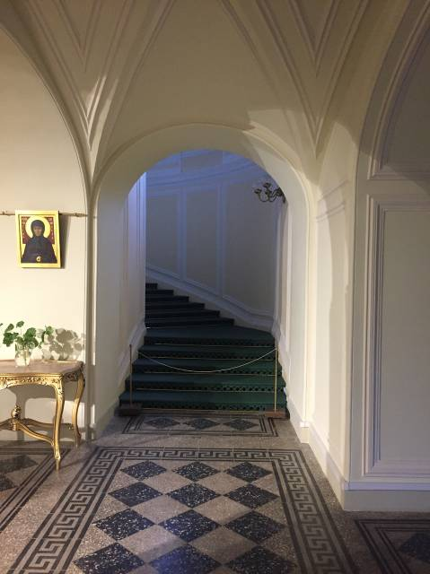  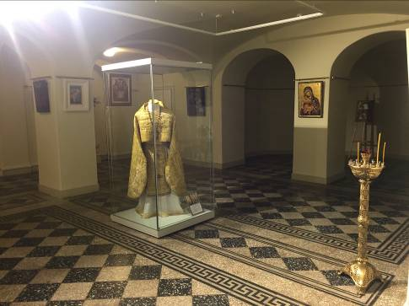
4 | Предметы декоративно-прикладного искусства в интерьерах.  Арсенальное каре. Две мраморные резные арки на 1 этаже, ведущие с лестницы Государыни Императрицы | Венеция, XVII век (?), установлены в середине XIX века в ходе перестройки Гатчинского дворца архитектором Р.И.Кузьминым  Арки-портала вписаны в трехцентровую арку стены.  Базы пилястр с композитным ордером из натурального мрамора песочных тонов.  Стволы пилястр и архивольты арок покрыты сплошным ковровым резным рисунком ренессансного характера (в клеймах): растительный орнамент на стволах, фигуративный с аллегорическими мотивами – на архивольтах.  Импосты – резные с дентикулами и лавровыми гирляндами.  Замковые камни украшены резными головками – мужской и женской (предположительно – Зевс и Гера).  Обрамление архивольт – бусы, болотник, ионики. | 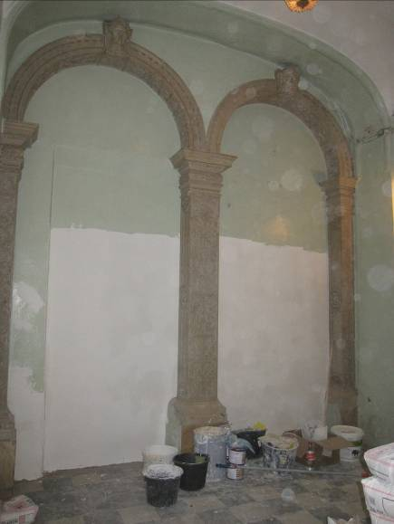  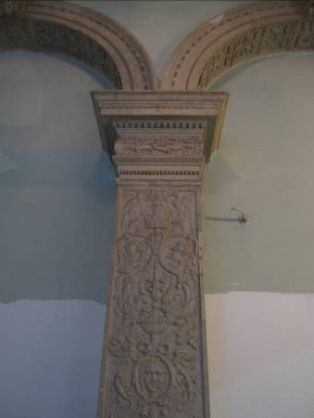  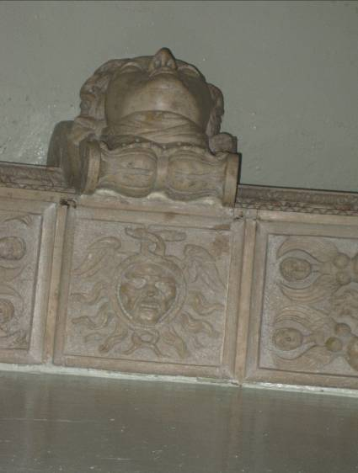
 | Арсенальное каре. Камин на площадке Мраморной лестницы. Середина XIX века. | Камин, одноярусный, средистенный, белый мрамор, резьба, шлифовка.  Топочное отверстие прямоугольное, окрытое. Дно топки вымощено кирпичом «на иконку». Топка обрамлена вогнутыми тягами с волютообразными завитками в центре. Фриз трехчастный, разделан каннелюрами. Центральная часть выделена рокайлем (раковиной). Полка - криволинейная в плане, с профилированным краем. Боковые стойки оформлены в форме двухъярусных кронштейнов с волютами, декорированы раковинами.  Нижний пьедестал – темно-серого мрамора. | 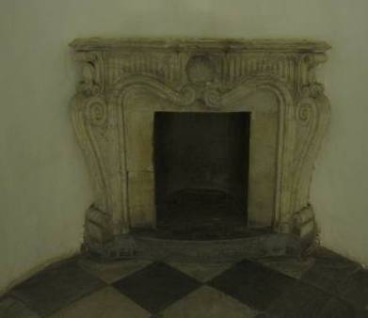
 | Арсенальное каре. Камин на площадке 2-го этажа. XIX в. | Камин установлен перед арочной полуциркульной нишей в торце коридора. Мрамор, резьба, значительные утраты.  Камин, одноярусный, средистенный. Топочное отверстие прямоугольное, закрытое металлическими створками. Топка обрамлена прямоугольной резной рамой с растительным классицистическим орнаментом. Фриз трехчастный, средняя часть – резная панель с гирляндами и розетками. Боковые - утрачены. Полка – утрачена в лицевой части. Боковые стойки оформлены в форме балясин, поверхность сколота.  Нижний пьедестал – простой, крепованный под балясинами. | 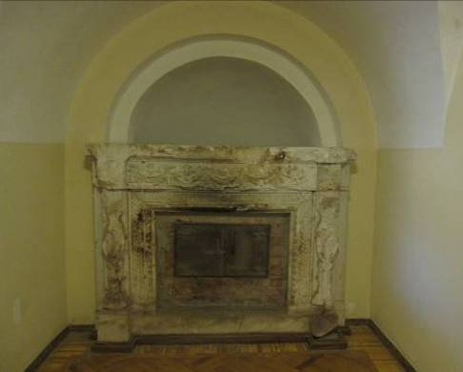
 | Арсенальное каре.  Мраморный камин Арсенального зала (воссозданный). | Камин средистенный.  Белый мрамор, красный мрамор, резьба, шлифовка, полировка.  Топочный канал – прямоугольный.  Фриз из трех полей.  В центральном поле – рельефная резьба с фигурой двуглавого орла. Боковые стойки в форме выступающих пилястр, декорированы латунными коронами.  Каминная полка – сложных очертаний, с профилированным краем. Декоративная рама топочной из латуни. | 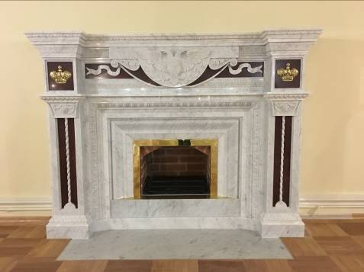
 | Арсенальное каре.  Мраморный камин личных комнат Николая I (воссозданный). | Камин средистенный, одноярусный.  Белый мрамор, резьба, шлифовка, полировка.  Топочный канал –прямоугольный.  Фриз из трех полей, декорированных по периметру вогнутыми тягами.  В центральном поле – рельефная резьба. Боковые стойки в форме двух кронштейнов, декорированы цветочными гирляндами.  Каминная полка – сложных очертаний, с профилированным краем. Декоративный топочный экран из латуни.  Заглушки – латунь.
 | Кухонное каре. Камин в помещении 3-го этажа. | Вт. пол. XIX в.  Белый мрамор, резьба, шлифовка, полировка.  Камин средистенный, одноярусный. Топочный канал –прямоугольный, со скругленными верхними углами. Фриз из трех полей, декорированных по периметру вогнутыми тягами. В центральном поле –рельефное погрудное изображение крылатого ангела. Стилизованные крылья переходят в две волюты, заканчивающиеся акантовыми листьями. Боковые стойки в форме двух кронштейнов, декорированных крупными листьями аканта и цветочными гирляндами.  Каминная полка – сложных очертаний, с профилированным краем. Топка заложена кирпичом и оштукатурена. | 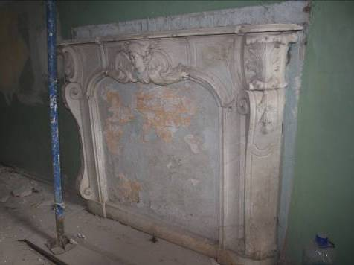
 | Западный полуциркуль. Овальная комната.  Мраморный камин. | Камин средистенный, одноярусный.  Белый мрамор, красный мрамор с белыми прожилками, резьба, шлифовка, полировка.  Топочный канал – прямоугольный.  Фриз из трех полей.  Боковые стойки с колоннами тосканского ордера, стволы колонн из красного мрамора.  Каминная полка – геометричного очертания, с профилированным краем. Декоративная рама топочной из латуни.  Декоративный резной деревянный экран камина.  Декоративный экран, каркас из сосны, резные деревянные элементы из липы, с золочением на левкас. Центральная часть экрана обтянута штофом синего цвета с набивным рисунком.  Экран воссоздан по иконографии в 2019 г. в процессе реставрации и воссоздания интерьера Овальной комнаты. | 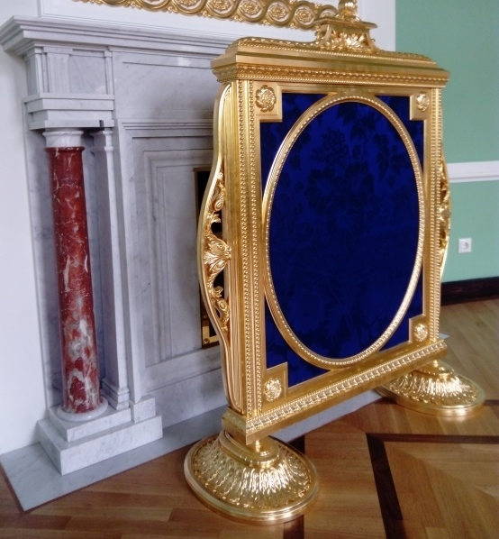

* Предмет охраны может быть уточнен при проведении дополнительных научных исследований.

